**Macintosh电脑**

Macintosh 简称Mac机，一般俗称为苹果机，在图形处理及出版印刷领域有着广泛的应用。苹果机运行在Mac OS操作系统平台上，Mac OS可以说是图形界面操作系统的鼻祖，运行的稳定性也比广泛使用的Windows95高。最新的操作系统版本为Mac OS8.1，目前8.0版本用的较普遍。苹果机内置有以太网卡和Modem接口，网络功能比较强大，AppleTalk是诸多网络协议中一个重要分支，苹果机同时也支持TCP/IP等互联网络协议。

目录

• [麦金塔电脑](http://www.techcn.com.cn/index.php?doc-view-140075.html#1)

• [Macintosh(1984年)](http://www.techcn.com.cn/index.php?doc-view-140075.html#3)

• [架构](http://www.techcn.com.cn/index.php?doc-view-140075.html#5)

• [操作系统](http://www.techcn.com.cn/index.php?doc-view-140075.html#7)

* • [型号](http://www.techcn.com.cn/index.php?doc-view-140075.html#9)
* • [Macintosh系列](http://www.techcn.com.cn/index.php?doc-view-140075.html#11)
* • [iMac幕后英雄忆往昔：乔布斯曾两度否决iMac名称](http://www.techcn.com.cn/index.php?doc-view-140075.html#13)
* • [苹果公司和Macintosh](http://www.techcn.com.cn/index.php?doc-view-140075.html#15)
* • [《电脑风云》之麦金塔旋风](http://www.techcn.com.cn/index.php?doc-view-140075.html#17)
* • [注解](http://www.techcn.com.cn/index.php?doc-view-140075.html#19)
* • [扩展阅读](http://www.techcn.com.cn/index.php?doc-view-140075.html#21)
* • [参考文献](http://www.techcn.com.cn/index.php?doc-view-140075.html#23)

[[显示部分]](javascript:void(0);)

麦金塔电脑[回目录](http://www.techcn.com.cn/index.php?doc-view-140075.html" \l "section)

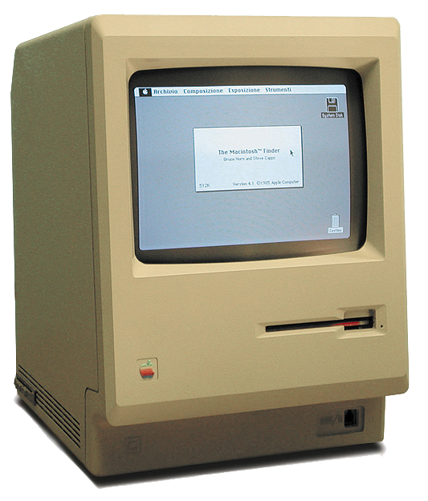

　　麦金塔电脑（Macintosh，简称Mac，香港俗称Mac机，大陆亦有人称作苹果机或麦金托什机），是苹果电脑其中一系列的个人电脑。Macintosh是由Macintosh计划发起人Jef Raskin根据他最爱的苹果品种Macintosh命名。  
　　麦金塔电脑于1984年1月24日发表。麦金塔是苹果电脑继LISA后第二部使用图型用户界面(GUI)的电脑。而麦金塔是首次将图形用户界面广泛应用到个人电脑之上。

Macintosh(1984年)[回目录](http://www.techcn.com.cn/index.php?doc-view-140075.html" \l "section)

　　原版Mac彻底改变了电脑行业，它采用紧凑的一体化设计、创新的鼠标和用户友好的图形用户界面(GUI)。就像车轮一样，Mac为普通人带来了方便。

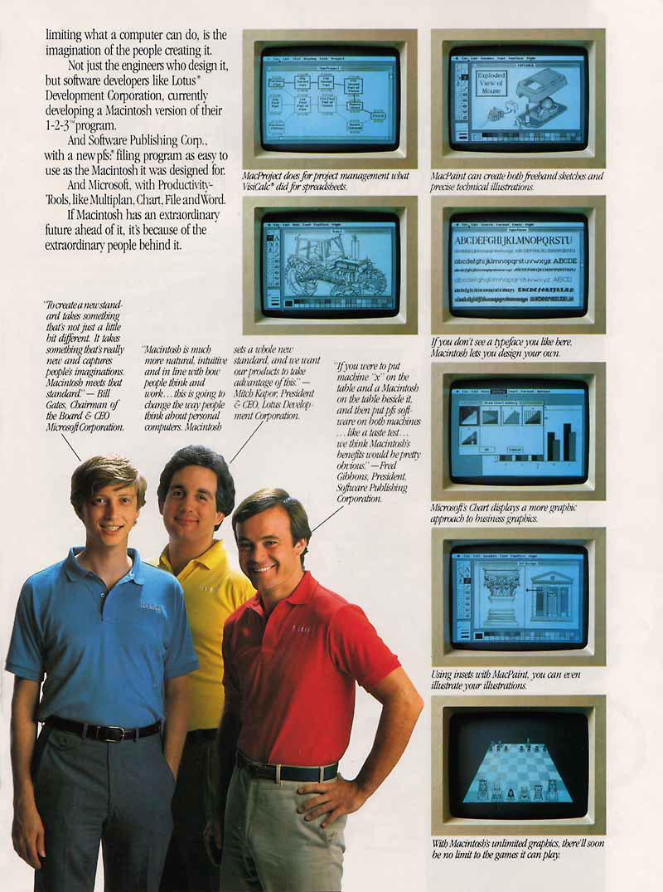

　　上世纪80年代早期的大多数电脑完全通过文本命令来控制，只有少数电脑高手才知道如何使用它们。没错，苹果公司早在1983年推出的售价为9995美元的Lisa最先采用GUI，但售价为2495美元的Mac却是第一台引起普通人注意的电脑，如今普通人不用学习很深奥的命令行语言就能使用电脑了。

　　有了鼠标，配以基于模仿真实世界中“桌面”概念的用户界面，用户就能使用Mac自带的两个应用程序：MacWrite和MacPaint，处理其他竞争电脑闻所未闻的任务。桌面出版就这样诞生了。使用Adobe Systems公司授权的Postscript软件，苹果公司得以销售苹果Laserwriter打印机，这帮助引入了“所见即所得”(WYSIWYG)设计理念，艺术家们就能把他们在Mac的9英寸黑白显示屏上看到的作品精确地打印出来。

　　有必要提一下，第一批Mac配备了128KB内存，采用8MHz处理器。评论人士对早期Mac的态度并不总是很友好，不过几位设计人员从新颖的角度评价了引起主流用户注意的这第一款电脑(Folklore.org收集了相关内容。)

　　原版Macintosh 128k(浑身打上苹果的烙印，采用GNU FDL 1.2许可证)：

　　原版Macintosh电脑在1984年发布，采用了紧凑的一体化设计、创新鼠标和用户友好的图形用户界面。它配备128KB内存，采用8 MHz处理器。

架构[回目录](http://www.techcn.com.cn/index.php?doc-view-140075.html" \l "section)

　　麦金塔电脑过去使用由Motorola或IBM所研制的微处理器，现在新机种已与一般x86架构的个人电脑一样使用Intel的微处理器，但个人电脑亦使用其他的微处理器，如AMD。第一代麦金塔采用16位元的68000微处理器。麦金塔电脑使用的微处理器已经转换过多次，由最初的16位元68000微处理器，到32位元的PowerPC微处理器，以至最近64位元的G5微处理。从2006年开始，苹果电脑公司逐步转用Intel的处理器，首批采用Intel CPU的产品为iMac及全新的MacBook Pro（两款产品均使用Yonah核心的Intel Core Duo）。

操作系统[回目录](http://www.techcn.com.cn/index.php?doc-view-140075.html" \l "section)

　　本来麦金塔电脑的默认操作系统名为System Software，至7.5.1正式改名为Mac OS（麦金塔操作系统）。Mac OS至今已经推出了十代。



　　第十代操作系统名为Mac OS X，至今已经推出五次大型更新。于2009年8月28日发布了Mac OS X 10.6 Snow Leopard。Mac OS X使用Darwin作为系统核心，而Darwin核心是以FreeBSD为范本加以改写而成。苹果官方声称，Mac OS X只能在使用G3或更高阶的微处理器的电脑上运行。但实际上，透过修改，Mac OS X 亦能成功安装并运行在较早期的Power PC 604e上；甚至有人透过PearPC模拟器Linux 版，在更早期的Centris 650（25MHz）上安装Mac OS X 10.3，只是以此方式安装的Mac OS X，没有多大的实用价值可言。（仅系统自我检测便得花上数天时间）  
　　除了麦金塔操作系统，麦金塔电脑还可以使用以下操作系统：  
　　1. BeOS  
　　2. Unix（Linux、NetBSD等）  
　　3. Windows（采用Intel CPU的新机种)  
　　最初代Macintosh的创新之处包括：  
　　* 图型用户界面，图示和电脑桌面  
　　* 使用鼠标作为指标工具  
　　* 使用指标工具进行“双击”、“Drag and drop”等等工作  
　　* “所见即所得”的文字处理系统以及图像修改软件  
　　* 长档名，可含有空格以及没有档案延伸（File extension），初代容许三十一个字符，Mac OS X更可用255个字符作档案名。  
　　* 将三吋半软碟作为标准设备  
　　* 将播音功能作为标准功能，以及在机体将上可发人声的喇叭  
　　* 美观而且合乎人体工学的工业设计

型号[回目录](http://www.techcn.com.cn/index.php?doc-view-140075.html" \l "section)

　　现时的麦金塔电脑分开了几条产品线。桌面电脑分别有针对高阶用户的桌面电脑Mac Pro、低阶用户一体型桌面电脑iMac和针对教育市场的eMac，最新出的还有针对低价市场的Mac Mini。笔记型电脑则分开高阶的MacBook Pro和低阶的MacBook。服务器电脑则有XServe系列，如下表所示。  
　　苹果电脑产品线分类表  
　　笔记型电脑 桌上型电脑  
　　高阶 MacBook Pro Mac Pro  
　　中低阶 MacBook iMac、Mac Mini  
　　以前曾有以下生产线，但目前都已经停止生产：  
　　1. Quadra  
　　2. Centris  
　　3. Classic Mac  
　　4. Mac II  
　　5. MAC LC  
　　6. Performa  
　　7. 工作组服务器  
　　* 采用Motorola_68000系列处理器  
　　o 1984年：Macintosh 128K、Macintosh 512K  
　　o 1986年：Macintosh Plus  
　　o 1987年：Macintosh II、Macintosh SE  
　　o 1988年：Macintosh IIx  
　　o 1989年：Macintosh SE/30、Macintosh IIcx、Macintosh IIci、Macintosh Portable  
　　o 1990年：Macintosh IIfx、Macintosh Classic、Macintosh IIsi、Macintosh LC series   
　　PowerMacintosh Classico 1991年：Macintosh Quadra、PowerBook  
　　o 1992年：Macintosh IIvx、PowerBook Duo  
　　o 1993年：Macintosh Centris、Macintosh Color Classic、Macintosh Performa、Macintosh TV  
　　o 1994年：Power Macintosh  
　　o 1997年：Power Macintosh G3、PowerBook G3、Twentieth Anniversary Macintosh  
　　* 转换使用PowerPC处理器  
　　o 1998年：iMac  
　　o 1999年：iBook、Power Macintosh G4  
　　o 2000年：Power Mac G4 Cube  
　　o 2001年：PowerBook G4  
　　o 2002年：eMac、iMac G4  
　　o 2003年：Xserve、Power Mac G5  
　　o 2004年：iMac G5  
　　o 2005年：Mac mini  
　　* 转换使用Intel处理器  
　　o 2006年：iMac Core Duo、MacBook Pro、MacBook、Mac mini、Mac Pro  
　　o 2008年：Macbook Air

Macintosh系列[回目录](http://www.techcn.com.cn/index.php?doc-view-140075.html" \l "section)

Macintosh – 1984

The Macintosh, for most of us, was the computer that started it all. In the first demonstration of the product at MacWorld, **Steve Jobs** pulled the very first Macintosh out of the bag and demonstrated product features that most of us take for granted now. Image: Wikipedia

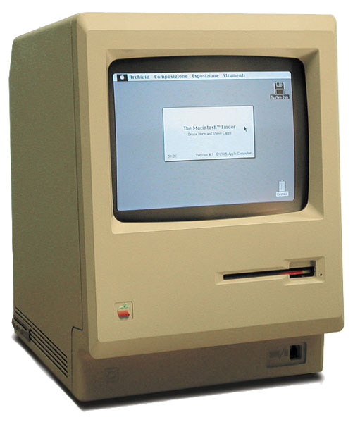

Apple IIGS – 1986

The first 50,000 of these came with Steve Wozniak’s signature silkscreened on the front. Image: Wikipedia

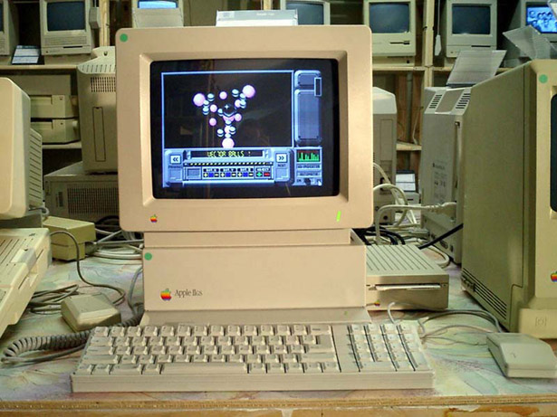

Macintosh Plus – 1986

The Plus version of the Macintosh originally featured the same beige colour as the original Macintosh, but in 1987 was changed to the warm gray Platinum colour that would characterize Apple computers for years to come. Image: Wikipedia

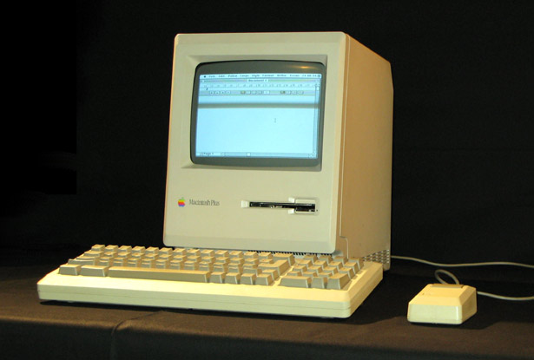

Macintosh SE – 1987

Space for an internal hard disk and advanced SCSI support were some of the selling features of the SE. Image: Wikipedia

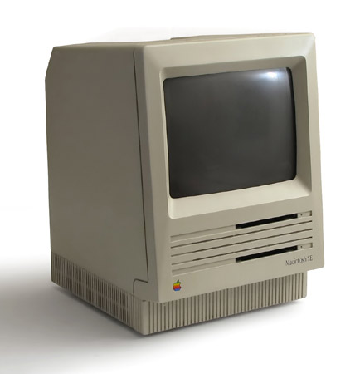

Macintosh SE/30 – 1989

The SE/30 sported the capacity for expandable RAM and a 1.44mb floppy disk drive as standard. Image: Wikipedia

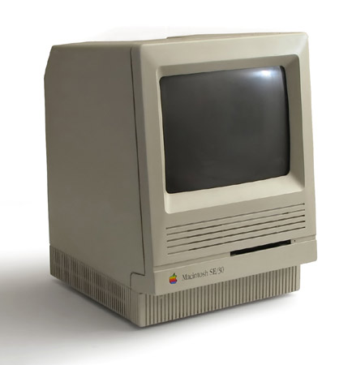

Macintosh Classic – 1990

The Classic was an adaptation of Terry Oyama’s and Jerry Oyama’s Macintosh 128K industrial design. Image: Wikipedia

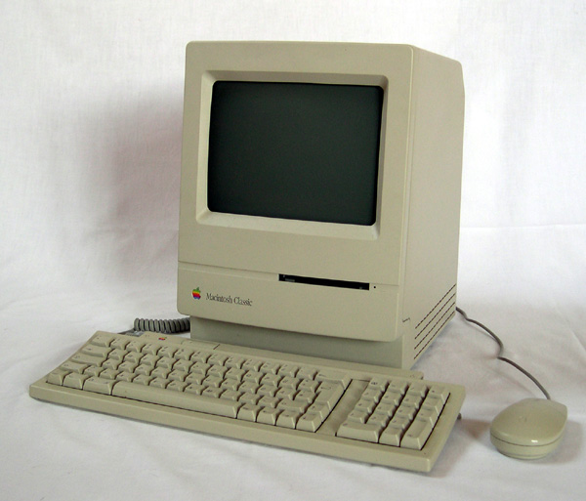

Macintosh Classic II – 1991

Two cases actually came out for the Classic II. The pictured one has a speaker cutout on the left side for better sound. Image: Wikipedia

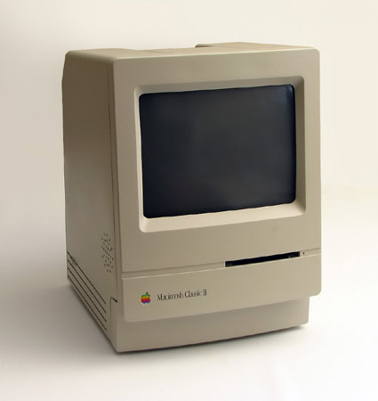

Macintosh Color Classic – 1993

This was the first colour compact Macintosh computer. Image: Wikipedia

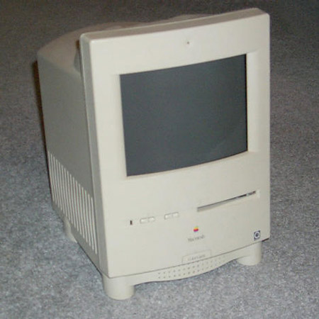

Apple Macintosh LC 500 – 1993

The Apple MacIntosh LC series were sold as Apple’s upper low end computers for the mid 1990’s. Image: Wikipedia.

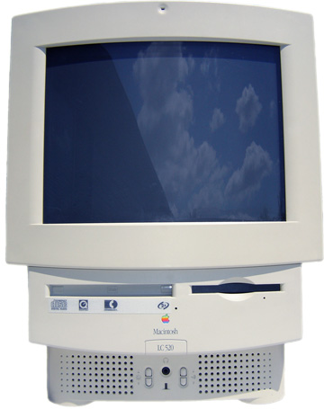

Macintosh Performa 5200 – 1995

This was one of Apple’s lower moments, featuring severely compromised hardware design. Image: Wikipedia

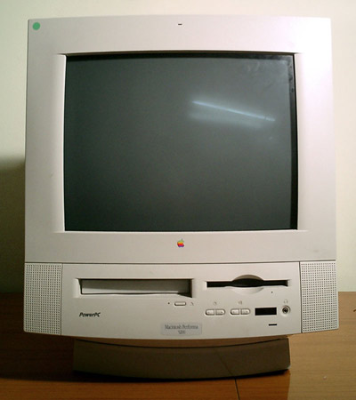

Twentieth Anniversary Macintosh (TAM) – 1997

12,000 of these were produced. Apple broke the moulds and didn’t make any more in order to make the product seem more “exclusive”, a strategy that did not help the TAM’s sales numbers. Image: Wikipedia

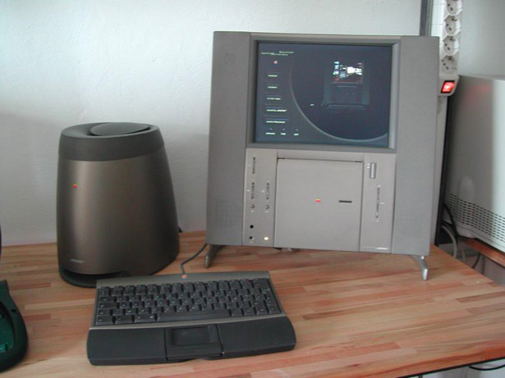

iMac幕后英雄忆往昔：乔布斯曾两度否决iMac名称[回目录](http://www.techcn.com.cn/index.php?doc-view-140075.html" \l "section)

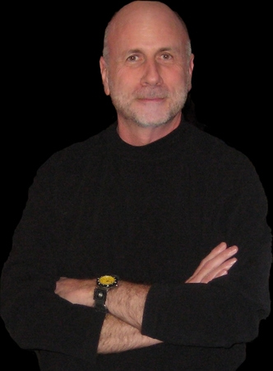

iMac的名称就来自米特-肯·西格尔

　　导读：国外媒体今天撰文称，虽然iMac是苹果重新崛起过程中最重要的一款产品，而且iMac这一名称也早已家喻户晓，但当初为该产品起名时，乔布斯却两度否决这一名称。

　　以下为文章全文：

　　米特-肯·西格尔(Meet Ken Segall)为苹果“iMac”电脑取了名字，并且为苹果策划了著名的《不同凡想》(Think Different)广告。当时，西格尔是李岱艾公司(TBWA/Chiat/Day)的资深创意总监，这家公司当时为苹果代理广告业务。

　　西格尔说：“我先后在苹果和NeXT两家公司与乔布斯共事过14年。我是《不同凡想》广告的作者，也是苹果整个‘i’家族的奠基人，这一家族始于iMac。”

　　西格尔曾与广告界传奇人物、李岱艾公司首席创意官李·克劳(Lee Clow)有过多年紧密合作。在最近的一次独家专访中，西格尔谈了自己与苹果CEO史蒂夫·乔布斯(Steve Jobs)共事时的事情。他还谈到了乔布斯最初多么讨厌“iMac”这个词，以及《不同凡想》对于苹果的重要性。

**不同凡响——拯救苹果的广告策划**

　　1997年时的苹果濒临破产边缘，当时，乔布斯忙于拯救苹果，而最主要的方法就是削减开支。他需要重新向人们传达苹果的理念，不仅是消费者，还包括员工。要达到这一目的，最好的方法就是开展一个全新的广告推广活动。

　　乔布斯要求李岱艾公司负责这一推广，他要让全世界都了解苹果，了解苹果的意义。西格尔说：“很少见到这么纯粹的任务。”

　　当时，乔布斯经常谈起苹果以往是多么成功，他说：“我们要怎么做才能找回苹果的精神？我们已经有了一些伟大的产品，但是我们还需要让世界知道苹果的意义。”

　　李岱艾公司的团队很快便有了答案：苹果与其他公司不同，它不循规蹈矩，思维方式也与众不同。西格尔说，“不同凡想”这句脍炙人口的广告语是由艺术总监克雷格·谷本(Craig Tanimoto)想出来的。他说：“我们有许多关于这方面的创意，‘不同凡想’是其中之一。所有人都认为这很棒。与其他许多创意一样，我们并没有直接肯定这一口号，但它却逐渐征服了所有人。”

　　西格尔在自己的博客中对这一广告策划的发展进行了描述：“有了这一核心理念后，剩下的问题就是如何以最好的方式来传播这一理念。我们设计了许多方案，有的有人物出现，有的则没有，有的有老鼠，有的则没有(没错，是老鼠)。直到我们意识到驱动苹果成功的动力早在苹果诞生以前就已经存在了。事实上，这种驱动力比电力诞生的时间更长。开创性的思维方式是人类文明得以前进的最大动力。所以逻辑就非常明显了：为何不通过颂扬苹果所尊敬的人来体现苹果的内涵？让我们一同来感谢过去和现在那些伟大的人，感谢那些改变了世界并推动人类发展进程的人。”

　　乔布斯很快便采纳了这一创意。西格尔说：“这很特别，因为这奠定了苹果今后的发展方向。这很特别，因为苹果当时处于极端困境之中。”

　　《不同凡想》获得了巨大成功，而且一直使用了5年。用户很喜欢它，苹果员工也将这句话作为战斗口号。该广告获得了无数奖项，包括首个广告艾美奖。

**给iMac取名**

　　乔布斯承诺将借《不同凡想》的成功推出一系列独特的电脑。一天，李岱艾公司的团队来到苹果总部，并被带到了一件密室中。在会议桌的中间，摆着一个用布盖着的东西。

　　几句寒暄后，乔布斯掀开了这层布。原来摆在桌面中间的这个东西是一个透明的塑料“泪珠”，也就是后来为人所熟知的Bondi-Blue iMac。以前从没有人见过这样的东西。

　　李岱艾公司的团队成员都很震惊，但却没人直说。西格尔回忆道：“我们都被这东西震住了，但却没有人直说。我们都很谨慎、很礼貌，但是我们的确都在想；‘天呐，他们知道自己在做什么吗？这太激进了。’”

　　乔布斯说，他把苹果的命运压在这台机器上，所以他需要一个好名字。西格尔回忆道，乔布斯自己提议了一个名字，但太可怕了，这“让你的血液凝结”。但他拒绝透露乔布斯到底起了什么名字。

　　乔布斯说，这台新电脑是一台Mac，所以名字要与Macintosh品牌有联系，而且还要明确告诉用户，这是为互联网设计的。不仅如此，这款产品的名字还要适用于其他几款即将推出的产品。乔布斯要求加快进度，一周内要起好名字。

　　西格尔说，他带着5个名字交给乔布斯，但其中4个都是iMac的陪衬。他说：“我提到了Mac，而‘i’则代表互联网(internet)。但同时也代表个性(individual)、想象力(imaginative)以及这款电脑所代表的其他理念。”不仅如此，“i”前缀还可以被用于苹果开发的所有互联网产品。

　　但乔布斯却否决了所有的名字，包括iMac。

　　“他不喜欢iMac这个名字，”西格尔说，“但我个人很喜欢，所以我又带来了三、四个新名字，但我告诉乔布斯，我们还是喜欢‘iMac’。”

　　乔布斯说：“这周我不再讨厌这个名字了，但我仍然不喜欢它。”

　　西格尔再也没有听到乔布斯对这个名字发表任何个人意见，但一些朋友告诉他，乔布斯在新电脑的原型产品上印上了这个名字。他希望借此检验这个名字的效果如何。

　　“他两次拒绝了这个名字，但‘iMac’最终还是出现在了新电脑上，”西格尔笑着说，“他从来没有正式接纳它。”

　　在为电脑起名的过程中，乔布斯特意将这一工作交给一个团队负责。他并不希望团队给出太多方案，他也从来不做任何市场调研。

　　西格尔说：“在我与苹果合作的整个过程中，苹果从来不会通过印刷品或电视进行测试。而其他所有公司都会事无巨细地进行测试。”

　　西格尔很高兴乔布斯慢慢喜欢上了iMac这个名字，他说：“这是件很酷的事情。你不需要再为太多产品起名，也没有哪个名字能够获得如此的成功。这的确很棒，我也的确很高兴。这将成为其他许多产品的命名规范。将有数百万人看到这一作品。”

　　西格尔说，过去几年间，苹果内部曾经有过多次是否要去掉“i”前缀的争论。“他们问道：‘苹果是否应该去掉i’，但是却总有人希望保留下来，于是便有了iMac、iPod、iPhone。虽然并不如想象的那样明确，但的确很奏效。”

**与乔布斯共事**

　　西格尔住在纽约，但多年来一直频繁来往于加州和纽约之间。在策划《不同凡想》的那些日子里，他的团队每隔一周都会在周一前往苹果总部与乔布斯进行一次会面。

　　西格尔说：“我从乔布斯那里收到了一些内容很棒的邮件。没准哪天我会公布这些邮件，但他以后就再也不会跟我说话了。”

　　西格尔说，乔布斯与华特·迪士尼(Walt Disney)很像。他很擅长组建团队，这正是他的独到之处。“他身边聚集着很多有创意的人，并且为这些人提供了创意的空间，”西格尔说，“他是一个有趣的结合体，不妥协而且具备领袖气质。”

　　西格尔表示，乔布斯有时也会很恐怖，但多数时候，他都很有魅力而且风趣幽默。西格尔说：“他更多时候是一个风趣、迷人的人。他的领袖气质和幽默本性使得所有人都愿意追随他。”

　　但乔布斯有时也会发火。“我见过好几次乔布斯发火，但都不是针对我。”西格尔回忆道：“多数时候都是因为事情没有进展。如果两周都没有任何结果，他就会发怒。苹果一直都保持活力，他们总能推出新产品。”

　　西格尔一直都在为苹果提供咨询，直到几年前他开始为戴尔工作。他说：“戴尔和苹果就像黑夜和白天。戴尔生活在一个交易型的世界中，一切都与数字有关。苹果是想要改变世界，而对于其他所有人而言，都只是为了赚钱。”

苹果公司和Macintosh[回目录](http://www.techcn.com.cn/index.php?doc-view-140075.html" \l "section)

自1976年推出苹果I型计算机以来，位于硅谷的苹果计算机公司业已成为世界第二大个人计算机制造商，公司的畅销产品Macintosh计算机因其直观的图像用户界面而著名。苹果公司还生产外部设备，其克拉里斯分公司为苹果计算机提供各种软件。

公司多年来一直追求高附加值、低价格战略以增大市场占有量。Macintosh目前由大规模零售连锁店销售，公司正积极筹划向一直是苹果公司劣势市场的大型企业销售其产品，教育部门和小企业市场一向是该公司的优势市场。

战略合作对苹果公司日益重要。公司曾与索尼公司合作生产Macintosh记事本式计算机（1991年投产），而且正与夏普生产称为"牛顿"的笔式"个人数字助手"。目前，苹果公司正与IBM协作开发软件和硬件，以使不兼容的苹果和IBM更易统一。

看一下苹果公司的发展史，你会发现它在计算机界曾经创下多个世界第一，开发了第一个实用性的图形用户界面GUI（早于Windows）；率先推出第一种GUI操作系统平台Mac OS（早于Windows 95）。

1976年4月1日，两位中学时的挚友斯蒂夫·乔布斯和斯蒂夫·沃兹尼亚克在美国硅谷的一间简陋车库里创办了苹果公 司。他们手头唯一的产品就是Apple I。1977年Apple II（苹果－II）的问世在电脑业引起了极大轰动。它的出现使成立刚一年的苹果公司连忙成为当时最有影响力的个人电脑公司，也使当年仅25岁的乔布斯成为全美最年轻的亿万富翁。苹果迅速成功的传奇历史给美国青年留下了极深刻的印象，乔布斯本人也成了许多美国青年人心中的偶 像。比尔·盖茨后来在成了美国首富之后，仍旧很谦虚地说自己"不过是乔布斯第二而 已"。

尽管苹果设计出了第一台PC，但它并未真正看清晰PC在未来的巨大发展势头，没有想到要把Apple II当作一种标准产品来大力推广，更拒绝了其它厂商想生产苹果兼容机的要求。结果是把一个大规模的产品市场让给了在1981年才设计出PC的IBM公司以及后来众多的PC兼容机厂家。

1979年，乔布斯对施乐公司做了一次具有历史意义的访 问。之所以说有历史意义，是因为他在施乐第一次看到了GUI（图形用户接口）技术，并把它带回了苹果公司。乔布斯带领几位工程师开始设计第一台带有GUI的个人电脑Lisa。尽管Lisa由于定价太高而导致商业上的彻底失败，但是它新奇的图形界面却给业界带来了新的信息。遗憾的是，苹果本可以利用这个机会获得巨大成功，只要它把这种图形界面作为一种行业标准即可。倒是比尔·盖茨领导的微软从苹果学到了这种技术，开发出了Windows 1.0，并逐渐使其成为图形界面标准，一举而雄霸天下。

虽说苹果公司错过了一些重大机会，但它仍然创造了辉煌业绩。1981年IBM推出了PC，使其成为时代的新宠。而在1984年，苹果推出了强盛的Macintosh微机，令世人振奋不已， Macintosh简称MAC。苹果公司的要员曾说：Macintosh 是把文字、图形、声音、图像等信息媒体粘合在一起的"胶水"。 Macintosh原义为"密柑"，不过，大家习惯于把它与苹果－II看成是一对姊妹花，称为"大苹果"。

Macintosh之所以人见人爱，主要是由于其卓越的设计。它采用了摩托罗拉公司的68020 32位微处理器，速度达到2 Mips(每秒百万次指令)，超过当时流行的VAX 11/780小型机，而价格只是后者的零头。它的新型总线结构使总线速度可与工作站相媲美而十倍于当时的PC-AT机（16位的286微机）。不过，最令人叫绝的还是它的图形工作方式。可以说，整个Macintosh机的结构都是围绕图形处理来考虑的，甚至把文字也作为一种特别图形来处理。它还引人注目地使用了鼠标器、窗口等图形技术。崭新的、友好的图形用户界面，使这种新电脑与大众的距离一下子缩小了许多。

Macintosh机不仅"唯图至上"，它对声音的处理也十分精美，用它来作曲、作电声乐队的自动控制、作音乐专业的教学和语音研究等，从阳春白雪到下里巴人的应用它都游刃有余。

西方谚语说，"千言万语不及一张图"，图像媒体所蕴含的丰富信息，的确使其它媒体望尘莫及。正是由于"大苹果" Macintosh卓越地处理了图形和声音这两种信息，将它们结合在一起，所以一出世就引起轰动，当年的全美微机硬件产品第一名的皇冠，就当之无愧地戴在了它头上。

与此同时，IBM兼容机迅速地发展起来了（也许就是兼容的原因），苹果却在成长的过程中碰到了很多的挫折。包括没有掌握一些重要机会，产品定位错误，众多的原因限制了苹果的发展。

1987年，苹果认为微软的Windows 2.0过分模拟了它的GUI界面而将微软送上了法庭。微软则付出了900万美元的律师费，终于让法院在1992年4月驳回了苹果公司的上诉。从此以后，苹果与微软结下了深深的仇怨。实际上，这场官司现在看来毫无必要。假如苹果能早点儿意识到，同微软展开合作而不是竞 争，从而使Mac机上的GUI应用程序日益丰富起来的话，那么苹果的今天恐怕会是另外一副样子。

比尔·盖茨曾经在他的《未来之路》中指出："计算机行业学到的最重要的教训之一是，计算机对其用户的价值大小取决于质量和可供计算机使用的各种应用软件。我们工业界的所有人士都学到了这一教训，有的是兴奋地学到的，有的是痛苦地学到的。"这种痛苦在Windows 3.0发布之际，在Windows 95问世之时，苹果肯定是深刻地体会到了。

1995年的冬天对于苹果公司来说是一个非常寒冷的冬季。由于错误地估计了市场需求，苹果推出了低价位的Performas，结果是分文未赚。那个冬天苹果不得不向世人宣布出现严峻亏损，亏损额高达6800万美元。当时担任CEO的Spindler旋即于1996年1月引咎辞职，Gil Amelio，美国国家半导体公司前总裁走马上任。

为了让苹果能够重新赢利，Amelio上任伊始便着手进行重大改革，包括大量裁员和把整个公司分裂为7个独立核算的单位等。虽然Amelio工作得很辛劳，但是他的改良结果多数被事实证实是不成功的，他显然也回天乏术。1996年第一季度的亏损达到了一个令人咋舌的数字：7.4亿美元！这种颓势又延续到第二个季度，亏损3300万美元。

苹果的股票价格则在1995年7、8月间至1996年7、8月间的一年中从近50美元的高位一路暴跌至20美元以下。紧接着，微软Windows 95的发布又给了苹果以致命的一拳，Mac机的核心市场落入他人之手。

1997年二季度，苹果心情沉重地宣布它再次亏损7.08亿美元这一令业界震动的消息，苹果的股价随即滑落至12.75美元的历史新低。业界中立即谣言四起，甚至有人断言：苹果已经日薄西山、穷途末路了。幸运的是，苹果董事会里还有智慧人 在，他们在1996年业绩连续下滑的情况下仍然花费4亿美元买下了NeXT公司，此举当然也使得NeXT的总裁兼CEO，苹果公司布满传奇色彩的创始人之一，斯蒂夫·乔布斯重新回到了苹果公司。苹果董事会在宣布严重亏损之后立刻罢免了Amelio，但却令人希奇地没有选出新的CEO人选，苹果的日常运营由首席财务官 Fred Anderson掌管，而斯蒂夫·乔布斯则以前所未闻的"临时CEO"的角色参与了苹果的全盘运营。

1997年7月，斯蒂夫·乔布斯立刻着手进行了他的改革，同样是改革，但内容却大不相同。在乔布斯的机构改革中，他大胆而坚决地砍掉了一些令苹果不断淌血的项目。"狡黠的"乔布斯还把一些更令人吃惊的消息留待1997年8月在波士顿举行的MacWorld上发布。

在这次MacWorld上，乔布斯作主题演讲，并宣布了一连串令整个业界震惊不已的消息。其中有Oracle总裁Larry Ellison进入苹果董事会，微软注资1.5亿购买苹果股票并与苹果达成为期5年的专利权交叉许可协议；更令人吃惊的是微软为了平息业界流行的有关它在开发Windows时盗用了苹果知识产权的说法愿意向苹果额外提供一笔补偿专款，并在1997年底推出微软Office 98的Mac版等等。在乔布斯宣布与昔日的仇敌重归于好的消息后，会场上立刻发出了一片嘘声，但是苹果的这种合作姿态却令华尔街大为振奋，一批资深的分析家已从中看到了苹果的希望。

在作了这一连串的发布之后，乔布斯好像意犹未尽，于1997年11月又宣布了公司策略的进一步改革，除了通过零售渠道之外，苹果还将通过网络和电话进行直销；同时推出两款新机型：PowerMac G3和PowerBook G3。正是这两款新机型使苹果步入了开始赢利的1998财年。1998年5月，苹果又宣布将于8月15日开始全面销售设计非常独特，外观别出心裁的新的消费者电脑产品iMac。

乔布斯还宣布了苹果公司新的产品策略。苹果公司把原来的15个产品线集中在新的4大产品系列中，这4大系列是：面向专业市场的台式机和便携机，以及面向消费和教育市场的台式机和便携机。乔布斯说："我们有了这4大产品系列就足够 了。事实上，如果我们只有这4类产品，我们就能为每一个产品配备一支'一流的队伍'，并在推出第一代产品的同时，为每个产品开发下一代产品。"

iMac背负着苹果公司的希望，凝聚着员工的汗水，寄托着乔布斯振兴苹果的梦想，呈现在世人面前。她那优美的身躯，半透明的外装，一扫电脑灰褐色的千篇一律的单调，似太空时代的产物，加上发光的鼠标，以及1299美元的价格标签，令人心旷神怡----不愧是苹果设计，标新立异，非同凡响。

新产品重新点燃了苹果机拥戴者们的希望。三年来他们一直关注着苹果公司的进展，期待它渡过危机，重返IT产业世界舞台的中心。如今，伴随着iMac的问世，苹果的黎明已现曙 光。

iMac自5月宣布以来，很快便引起了业界以及消费者的强烈反响。在公布后的63天中，众多第三方合作伙伴已经发布了超过177个用于Macintosh的新软件，其中包括一些很好的Internet软件、创建web站点的软件、图形应用软件和工具、以及游戏软 件。乔布斯还决定花1亿美元在印刷品、广播和电视媒体上展开大规模的广告攻势，这在苹果的历史上也是史无前例的。仅仅两个多月的时间，苹果公司便接到了15万台预付的定单。而自8月15日iMac上市销售以来的头一周之中，更是好戏连台，捷报频传。仅在MacMall一家苹果零售渠道中，一周所接到的iMac定单就达400万美元，而据ComputerWare对500位iMac新用户所作的调查显示，其中有13％居然是Wintel PC阵营的倒戈者，另有15％是首次购买电脑的新用户。这就是说，苹果每卖出100台iMac，就有28台来自新的用户群。

有了乔布斯的苹果和以前几乎判若两家公司，1998财年第一季度赢利4700万美元，第二季度赢利5500万美元，第三季度赢利1.01亿美元。苹果的市场价值已从1996年的18亿美元增长至40亿美元，其股价则从12.75美元的历史低位一路上探突破40美元，8月19日，苹果的股价更攀升至43.75美元。

十几年前，我国就在使用苹果－II，那时用电脑的人都知道。而1993年苹果正式进入我国市场，虽然市场增长率较高，使用普及率却是非常低。几乎局限于"图形图像市场"。如印刷、广告设计、新闻出版等，苹果机处理图像的水准是PC机不能相比的。

在国外，苹果机的普及率要远远高于我国。比如美国，苹果机在教育和娱乐领域占了极大比例，因为它好学好用，同 时，苹果机在家庭中也非常普及，而在我国几乎没有。苹果已计划开发苹果机上的中文软件，并把苹果机推向我国家庭。想不想以后买一台呢？

《电脑风云》之麦金塔旋风[回目录](http://www.techcn.com.cn/index.php?doc-view-140075.html" \l "section)

    走出旧金山机场大门，约翰·斯库利（J.Scully）径直向左来到租车场。不一会功夫，他已经行驶在280号公路上。

    高速公路边各种指示牌飞快朝后退去，硅谷的一切，都让他感到格外新鲜。惠普、了望山、森尼维尔、洛斯阿尔托斯……，斯库利低头看了看地图，库帕蒂诺已经不远。

    约摸40多岁的斯库利，宽阔的额头，浅蓝色的双眼深陷，略显削瘦的脸颊，再加上标准的西装革履，很象是一位典型的高科技公司经理。这种人，在硅谷有成千上万，可谁也不知道，他却是第一次来这里“朝圣”。

大约去年年底，斯库利接到“猎头”公司经理杰里先生的一个电话，说苹果公司想聘请他当总经理，并寄来一大叠这家著名公司的材料。

    “真可笑！”这是斯库利的第一个反应，紧接着，却对这个远在几千里外、似乎生活在另一个世界里的“苹果”产生了极大的好奇。其实，根本不需要杰里的那些材料，当今的美国，谁还不知道“苹果”？媒体对这个富有传奇色彩的公司，以及从汽车库走出来的亿万富翁乔布斯“狂轰滥炸”似的报道，时刻关心商场争斗的斯库利哪能充耳不闻？不过，越是这样，斯库利越觉得理不清头绪。

    “苹果”为什么要找我这种对电脑一窍不通的门外汉，居然还想让自己去执掌公司的“帅印”？

    斯库利决定亲自去看个究竟。为了不给他们留下自己已同意“应聘”的印象，他决定自己掏钱买机票从纽约直飞旧金山，并开着租来的车前往。这一切都在提示对方：“我并不是来谋职，只不过顺道看看而已。”

    这里的一切，与“百事可乐”太不同了：没有宽敞豪华的办公室，没有严肃冷峻面孔，看不出谁是主管，谁是工程师，谁是修理工。身着休闲服的马克库拉，热情地把斯库利让进了他的办公室，

    斯库利在一张显得陈旧的沙发上坐下，偷偷打量苹果公司头面人物狭窄的办公室。除了靠墙的沙发和散放在室内的几把椅子外，只有一张摆满文件的大圆桌。墙角工作台有三台苹果电脑，正在滚动显示各种股票价格。门外人来人往，不时地有人探头大声对马克库拉说话，并且好奇地瞄一眼坐在沙发上的客人。

    静静地等候一会儿，马克库拉抱歉地对斯库利笑笑说：“对不起了，斯库利先生，还是让我们亲自去找乔布斯吧。”

    乔布斯的办公室更加零乱，几幅破破烂烂的招贴画，桌上地上满是七零八落的电子零件，一进门就有一种拥挤不堪的感觉，简直象到了某个工厂的试验车间。高挑个子的乔布斯——斯库利在报纸上见过他的照片──穿着牛仔裤，衬衣的袖子卷得老高，正在与几个20多岁的小伙子高谈阔论。

    马克库拉看见斯库利惊讶的表情，笑着解释道：“史蒂夫刚从日本带回了几件新产品。他还象孩子那样，凡是见到什么新鲜玩艺，一定要拆开弄清楚原理。”

正说话间，乔布斯发现了他们，立即轰走那些小青年，大步迎上前，真挚热情地伸过双手，一把握住斯库利的右手。

“是斯库利先生吧？”他不等马克库拉介绍，大大咧咧自报家门，“我是乔布斯，你还是叫我史蒂夫吧。真高兴你能应邀来苹果，我们等了好久都没有消息，望眼欲穿啊！”

    不等斯库利解释，他接着说：“正好该用午餐了，走吧，我请客。”也不管马克库拉，他拽着斯库利向外走。马克库拉摇摇头，微笑着返回自己办公室去看他的股票行情。

    在隔壁快餐店，乔布斯为客人要了一份牛排，自己却点了一份素食。接下来，乔布斯再次打开话匣子。

    “约翰，”乔布斯自然熟地直呼斯库利名字，“你肯定听说过我们的‘丽萨’，我们正在做的事情，是要让人们改变使用电脑的传统方法，不断推出比苹果Ⅱ更好的新产品。

    “不是我吹牛，这种想法必将导致电脑行业的一次革命，使苹果公司成为世界上最重要的电脑公司，重要性将远远超过IBM！

    ‘苹果’是一群有理想有抱负酷爱电脑的青年，白手起家创办的新兴企业。在这里，每个人都把自己的一切献给了公司，他们决不屈服于来自任何方面的压力。”

    说到这里，乔布斯话锋一转：“我也不用瞒你，我们的‘丽萨’失败了，但‘苹果’还有新的‘秘密武器’，它必将再次震惊世界，让所有的人感到惊讶万分，”他用手指着墙上的一幅广告画，补充道：“特别是他们。”

    斯库利顺着乔布斯手指的方面看过去，“小卓别林”正挥舞着PC电脑对他们傻笑。

    “约翰，”斯库利听乔布斯叫他，立即把头扭过来，“坦率地讲，我这个人最大的缺点是过于理想化，常常在应该追求‘更好’的时候强求‘最好’，全部心思都放在新产品开发上，我没有太多的精力顾及公司的业务，迈克，噢，就是马克库拉先生，也无意从事公司管理。帮帮我吧，约翰，好吗？”

    乔布斯终于说完了他想说的话，他停止手中的刀叉动作，用几近天真的目光看着斯库利。

    斯库利从来没有听到一个大公司的董事长讲出如此没有外交辞令的话，内心早已被乔布斯的热情和坦率深深打动，他感到与乔布斯一见如故。但是，他暂时还不能表态，他担心自己的回答，会伤害这位新结识的朋友。

    下午，乔布斯想请斯库利到他的寓所作一次长谈，客随主便，两人坐上乔布斯那辆银蓝色奔驰500，驱车前往不太远处的洛斯加图。

    洛斯加图西南角向阳的山坡上，一幢幢别墅式的砖房隐藏在绿荫丛中，各家各户门前的庭园，花簇锦绣，姹紫嫣红，拾掇得错落有致。

    乔布斯把车停在一栋与周围的景色极不协调的房屋前，院落里杂草丛生，就像是被人废弃的住所。不过，细心的斯库利仍从草丛中零星散落的名贵盆景发现，残存的花木都象是经过认真挑选。想象得出，房间的主人当初也曾想把自己的家园布置得象那么回事。

    走进宽敞的客厅里，举目四顾，室内几乎没有什么家具。两张旧沙发，一架电视机和一套豪华音响，都放在地板上，这就是全部陈设。挂在大门正对面墙壁上的两幅肖像画，显然表明了主人的志趣：一幅是爱因斯坦，另一幅却说不准是何方神圣。乔布斯告诉斯库利，这幅肖像人物画的是印度教巴巴大法师。室内最显眼的是一盏有一人高的落地台灯，神秘的灯光透过乳白色大玻璃灯罩，射向地板上铺着的草席。看来，这里也是乔布斯“参禅悟道”的场所。

    “对不起，约翰，我是个单身汉，实在没有时间收拾房间，简直乱透了。”

    听到乔布斯的客套话，斯库利回答道：“没关系，史蒂夫，我知道你把精力都花在了‘苹果’上。”

    “是呵，我们活在世界上的时间太短，可能只有机会做出一件伟大的事，但要把它做好，也不是轻而易举的。”乔布斯深深呼了口气，似乎想排解郁积在胸中的闷气，“说实话，‘苹果’如今处境不妙，以IBM的胃口，‘蓝色巨人’想要大小通吃，我们的‘丽萨’又一次出师不利，毛病可能就出在市场定位和销售上。”

    一听到“销售”二字，斯库利憋了一肚子的话不由自主地“倒”了出来。

    “我不太懂电脑，但可以根据我经商多年的经验，为你讲一讲工商界如何看待电脑，他们最喜欢什么样的产品。或许，能给你提供一些参考。”

    随后， 斯库利滔滔不绝地谈起来。 他描绘了美国公司管理人员的工作性质和习惯，“苹果Ⅱ型”电脑在这些人眼中的地位和它的缺陷。他也讲述了自己多年的销售技巧，告诫乔布斯千万不能忽视“广告战”等等。

    “作为一个企业，最重要的是形象设计；而一个产品若想一炮打响，不仅需要技术创新，而且非常需要形象创意。”

    一说到商业行销的种种策略，斯库利如数家珍，把个乔布斯听得出了神。乔布斯两眼一刻也没离开斯库利，脸上空前地表现出一种小学生听老师讲课的神情，不时还掏出笔记本作记录。看他那“贪婪”的模样，斯库利打心底里感动。

    时间不知不觉地过去，直到临分手前，乔布斯仍缠着斯库利提问。他对斯库利恋恋不舍地说：“多么希望每天都能跟你聊天，让我学到更多的销售知识。‘苹果’真的太需要你了，约翰，你还是来吧？”

    面对乔布斯再次真诚的恳请，斯库利实在有点不忍心，但他终于还是苦笑着摇摇头。

    与乔布斯的见面，斯库利留下了极为深刻的印象，在返回纽约的飞机上，还沉浸在兴奋中。 他甚至从公文包里翻出笔纸，凑在波音737机舱的灯光下给乔布斯写信，把他还未讲完但又十分想说的商战谋略，详细地写给在“苹果”结识的这位新朋友，一直写满8 页纸还意犹未尽。

    斯库利对乔布斯“一见衷情”，并不意味着他准备接受苹果公司的职位。在斯库利眼里，“苹果”至多是个“乡下小子”，尽管它的确充满了活力。因此，当杰里先生打电话催问他的态度时，斯库利却淡淡地回答道：“很有意思，小伙子挺不错。”好像刚“相亲”后，女方对男方人品的评价。

    杰里先生“猎取”高级管理职员的“猎头”经验和眼光，在本行业里有口皆碑，颇有声望。1982年，就在史考特被乔布斯“扫地出门”时，兼任总经理的马克库拉就明确向董事会提出，希望尽快物色一名接班人，好让他激流勇退，与家人一起享受天伦之乐。乔布斯本人也特别想找到一位经营高手，帮助“苹果”迅速打开局面。杰里接受了委托，经过半年的多方调查和选择，才最终告诉乔布斯说：百事可乐饮品公司的副总裁斯库利就是你们想要的最佳人选。

    全世界谁人不知哪个不晓“百事可乐”？虽说“可口可乐”灌大了几代美国人，但那些战后出生的美国“新生代”，却偏偏喜爱喝“百事可乐”。这一“功劳”，理所当然地记录在斯库利名下。莫看此人对电脑一窍不通，他绝非是庸常之辈。

    约翰·斯库利比乔布斯整整大16岁，两人的家庭背景截然不同。

    斯库利出生于纽约一个很传统的家庭，父亲是华尔街有名的律师，母亲也是受到过良好教育的大家闺秀。他从小在寄宿学校受到严格的教育和训练。在布朗大学念三年级那年，他堕入情网，很快与一位姑娘成婚。妻子的继父凑巧是百事可乐公司董事会主席亚瑟·肯达尔，斯库利的才气和人品给岳父留下了良好的印象。

    1963年，斯库利取得了商业管理硕士学位，毕业后到一家广告公司实习，这家公司正在为“可口可乐”秘密设计广告，年轻的斯库利加入了这次行动，开始热衷于学习可口可乐公司的商业竞争技巧。二年后，斯库利与妻子不和而劳燕分飞；同年，肯达尔也与那姑娘的母亲离异，两人从此结束了翁婿裙带关系，但仍保持着私人友谊。1967年，当他请肯达尔给他介绍工作时，肯达尔毫不犹豫领他进了“百事可乐”的大门。

    凭着超常的能力和勤奋的工作，斯库利在公司的地位一步一步获得提升。1970年，年仅30岁的斯库利已经是“百事可乐”负责行销业务的主管经理。

    正如一部《商业战争传奇》描写的那样，斯库利的“一步奇招”让他享誉全美，他发起的著名商战甚至作为经典案例写进了诸多教科书里。

    众所周知，“可口可乐”历来是美国的“王牌”饮料，代表着美国人的饮食文化。自1886年一位药剂师在其后院配制出这种口味奇特的“苏打水”后，所有的后来者都只能拾其牙慧。如何才能让名气不大的“百事”饮料战而胜之，仅从食品或营养角度展开攻势都无济于事。机敏的斯库利突然想起一位人类学者的话：“目前，最值得推销员注意的唯一要点，是如何面对战后出生的这一代孩子。”他决心改变“百事可乐”传统的游戏规则，把宣传准确地定位在“百事新生代”即青少年身上：

    “一代人有一代人的口味。可口可乐确实不错，但只有老头老太们希罕；百事可乐历史不长，但它却代表了当代青年的潮流。”

    从此，斯库利勇敢发起一场“百事挑战可口”声势浩大的商业攻势。他从大学校园开始， 步步为营“驱逐” 可口可乐；他更不放过每次“超级杯”球赛的大好时机，不断用“百事挑战” 的广告狂轰滥炸……。 激烈的商战整整进行了十年，“百事可乐”终于把“可口可乐”赶下了“超级市场第一饮料”的宝座，斯库利本人也因此而名声鹊起，成为美国商界的明星人物。

    杰里先生向乔布斯推荐的，就是这么一位人物。

    从百事可乐公司“挖”来斯库利，可不象到惠普或施乐公司“挖”技术人员。斯库利与“百事可乐”有极深的渊源，据说，肯达尔目前正在考虑接班人，首选者就是斯库利，想要他此时此刻离开这家世界一流的大公司谈何容易。

    然而，自从与斯库利谋面之后，在乔布斯的心目中，似乎苹果公司就是“百事可乐”，而IBM公司正好比“可口可乐” ，他衷心地期待着能够跨行业“拜帅”，借助斯库利的谋略，重演一出“百事”战胜“可口”。

    清晨，旧金山上空覆盖着积雨云。乔布斯一行人登上东去纽约的班机，他显得心事重重，不时抬头望天，看看空中是否会落下雨滴。

    飞机呼啸着穿过云层，舷窗外射进来缕缕阳光，阴云之上，竟是晴空万里。乔布斯的心情顿时好了许多，他开始盘算起如何去说服那位“明星”。

    刚住进曼哈顿卡丽乐饭店，乔布斯就急不可耐给斯库利打电话，约他前来见面。

    晌午时分，纽约街道上车水马龙，汽车只能在车流中蜗行。斯库利坐在车里冥思苦想，他当然猜得出乔布斯不远千里前来纽约的目的。他已过了不谙世事的年龄，在给乔布斯一个合理的理由前， 首先必须说服的是他自己。 虽然他在电话里反复强调，绝无可能接受“苹果”的盛情，但心里又何尝没有那么一点动心。

    斯库利乘电梯登上饭店最顶层，找到乔布斯的包间，里面传出喧闹的人声。

    刚按下门铃，乔布斯就已经把门打开，一脸欣喜。

    “约翰，我们大家都在等你。”

    “哟，好热闹啊。”斯库利一面走了进去，一面向大家打招呼。

    “这些都是纽约各大报刊的专栏记者……”乔布斯正待介绍，发现斯库利似乎与多数记者都相识，便立即打住，“我正在请他们评论这次带来的电脑样品，你也过来瞧瞧。”

    围观的记者们让开一角，斯库利凑上前去。

    乔布斯一边做示范，一边自信地说：“你看，我们的电脑多容易学，这才是人们需要的东西。”

    斯库利接过的鼠标器，库奇走过来，手把手教他如何操作。不一会功夫，他就在屏幕上画出了一个“百事可乐”饮料瓶。

    乔布斯自豪地对他说：“怎么样？感觉好极了吧？这就是苹果的‘福特’牌大众汽车，价格低廉，驾驶容易……”

    “好了，史蒂夫，千万别对我做广告，我可是这方面的行家哟。”一向严肃的斯库利仿佛受到乔布斯感染，不由得笑出声。

    “走吧，到我家去聚聚。你能来纽约，我必须尽到地主之谊。”这大概是斯库利想用来说服乔布斯的“妙计”。

    斯库利首先载着乔布斯参观自己的住所。他不无得意地告诉年轻的“苹果”董事长，他的庭院占地达20亩， 花圃、健身房、游泳池一应俱全。重达300磅的橡木大门显得气度非凡；屋内家具考究，摆设精美；书房宽大明亮，除了商业管理方面的书籍，还有一排排有关宗教、哲学、建筑、艺术甚至天文方面的书。

    随后， 他又带领乔布斯参观百事可乐公司。应该说，“百事”总部是一个占地800亩的大花园：草坪修剪得整整齐齐，花草树木错落有致，到处陈列着世界一流的艺术雕塑。花园中间，一汪粼波荡漾的人工湖映照着建筑物的倒影。七栋首尾相接的三层楼房，从三面将这个花园包围起来，另一面则留着通道供汽车出入。

    乔布斯好奇地走进副总裁斯库利办公室。好家伙，这房间足有70平方米，红木地板铺的是波斯进口的地毯，墙上挂的是世界名画，玻璃柜里摆放着各种古董，四面墙壁上，九扇大窗犹如九幅风景画。办公室入口处是行政助手和秘书的小间，只有通过她们才可约见副总裁本人。办公室内套着一间电脑室和一间盥洗室，专供斯库利一人使用。

    乔布斯默默无语，他明白斯库利的用心：“苹果”公司能为他提供这些吗？乔布斯内心并不羡慕这种气派和豪华，只是他的想法已被斯库利封住了口。

    看看时间还早，斯库利诡秘地对乔布斯一笑，说：“走，我再领你看个地方。”

    汽车驶出花园大门，七弯八拐，来到一栋灰色大楼前。

    斯库利郑重地对乔布斯说：“瞧，这就是大名鼎鼎的IBM总部。”

    “什么？这就是IBM？‘蓝色巨人’的总部？”乔布斯孩子般冲出车门。

    IBM总部远不及“百事可乐”豪华，三层楼的灰色楼房就象一幢旧式仓库。

    乔布斯一下子找到了感觉： “我要包一架737， 把我的‘哥们’ 统统运来开开眼！‘巨人’的模样也不过如此，宙斯的儿子赫拉克勒斯一定可以打它个灵魂出窍，把金苹果供奉在雅典娜的圣坛上。金苹果？是啊，我们的金苹果正在解放被缚的普罗米修斯。约翰，你就不想当一回希腊英雄？”

    轮到斯库利不吱声了。

    “好吧，请你再考虑考虑，我时刻盼着你的答复。”乔布斯固执地说。

    一个月后，乔布斯再次飞到纽约，他要迫使斯库利做出决断。

    为了缓和乔布斯的焦躁情绪，斯库利提议到中央公园散散步。

    两人漫步在林荫道上，一时间沉默无语。

    斯库利首先打破沉默，但他把话题引开，向乔布斯谈自己的经历和家庭，谈个人的生活情趣，也坦率地说出他对硅谷与纽约之间生活差异的感受。斯库利设法迂回地让乔布斯了解他内心的顾虑。

    乔布斯接过话头，但并不顺着斯库利的思路。他告诉斯库利，未来几年是‘苹果’成败的关键时期，他要为自己的梦想拼搏，为此，他迫切需要学习，而斯库利则是他的最好的良师。如果斯库利能到苹果公司的话，他甚至愿意为斯库利工作。

    听乔布斯说完，斯库利面露难色：

    “我很喜欢你们所做的一切，但我也有为难之处。你知道，我现在仅年薪就有50万，还有诸多福利待遇……”

    “什么条件才能让你离开‘百事可乐’？”

    “100万年薪， 100万签合约的奖励，如果今后双方不满意，100万分手费。否则，我实在无法给肯达尔先生一个交待。”

    乔布斯倒吸一口凉气，他低头沉思了一会儿，说：“如果是我的钱，我现在就可以答复你。但是，这事必须经董事会同意，我将设法尽量满足你的要求。”

    斯库利本想用三个100万堵乔布斯的口，见乔布斯如此大度，连忙诚恳地解释道：

    “史蒂夫，不是我不给面子。如果让我做你的顾问，任何时候你来纽约，我都会竭力

帮助你。但是，要我离开‘百事可乐’，我确实不能承诺。”

    话说到这个份上，似乎再没有商量的余地。

    乔布斯低头看着下面的路面，久久不语。

    终于，他抬起头，眼睛直盯着斯库利，用一种挑战性的口吻，一字一顿地说：

    “难道你想一生卖你的苏打水，而不愿接受这个机会参与改变整个世界？”

    在“花生”电脑失败的阴影笼罩下，心情沮丧的埃斯特奇，独自在关在办公室度过了1984年冷清的元旦节。小狗“托托”才不顾忌主人的心情，依然跑出跑进，欢天喜地享用埃斯特奇咽不下的蛋糕。

    来自阿芒克总部的压力越来越大，他不得不频繁北上南下，向欧佩尔董事长或者其他什么人反复解释。 每一次，IBM的官僚们都没有耐心听完他的技术报告，只是一个劲地告诫说：苹果公司就要重新推出一种新型电脑。

    是呵，打不烂的“苹果”屡败屡战，乔布斯这小子心里藏不下话，苹果新电脑八字没有一撇，他就在那里吹得天花乱坠，谁知道会不会又生出头“叫驴”来？

    “闭关”整三天，博卡雷顿没有人敢惊动他，只有玛丽每日三餐按时送来可口的饭菜。菲利普已经熬得不成人样了，她也跟着寝食不安，分外心疼。

    第四天清晨，埃斯特奇通过电话紧急召唤威尔基，令他立即组织人马将12条“鲑鱼”打包装运，他要亲自押运到西雅图去见比尔·盖茨。

    威尔基手握电话筒连连称是，心里却不免好笑：“比尔·盖茨现在的派头是越来越大，连我们菲利普去见他也必须带一份见面礼。”

    他何尝不知“鲑鱼”的秘密，本想打趣地把埃斯特奇“挖苦”一番，但马上意识到不太合时宜，便打消了这个念头。

    “鲑鱼” （Salman）根本就不是鱼类，它和“国际象棋”一样，是IBM正在研制中的新型电脑的项目代号，是埃斯特奇用来挽回“花生”败局的新式武器。这个项目已经秘密进行了将近一年，埃斯特奇准备带到贝尔维尤去的12条“鲑鱼”，就是12台新型电脑的样机。这种机型，对外将命名为IBM PC/AT，即“先进技术”的个人电脑。

    听到埃斯特奇已经启程的消息， 比尔·盖茨不慌不忙地叫出鲍尔默，让他准备为IBM的“鲑鱼”腾地方。今非昔比，微软总部新大楼，两栋建筑双拼在一起，一个顶层都被他们占用，有的是空房间。最可笑的是，无论是乔布斯的麦金塔，还是埃斯特奇的“鲑鱼”，“苹果” 和IBM相互间高度保密的项目，对于微软来说，全都不是秘密。麦金塔的样机已安放在大楼的A座，比尔·盖茨嘱咐鲍尔默说：为“鲑鱼”项目编写软件的小组，只能在B座选择房间，千万不能让埃斯特奇的人与乔布斯的人碰面。

    埃斯特奇率队浩浩荡荡开进了微软总部。 依照惯例，他的随员中也有几位IBM的“克格勃”。虽然双方已经非常熟悉，但安全检查员先生们仍板着面孔，一丝不苟地向鲍尔默提出各种要求，包括接触“鲑鱼”的微软程序员必须佩戴出入标志，以防“工业间谍”潜入等等。

    鲍尔默把微软程序师戈登·莱特温（G. Letwin）向IBM安全大员作介绍。莱特温将负责为AT机开发升级版的DOS 3.0软件。

    身材瘦小、 一脸大胡子的莱特温是资深的微软员工。当他身着T恤，足登拖鞋，带领一群搬运工， 把十几条“鲑鱼”向大楼B座一间宽敞的房间转运时，检查员先生毫不懈怠地紧紧盯住每一件物品。这一次，他们提出了更苛刻的要求：微软必须立即给房间的天花板装配一层电网，防止“间谍”从上空降落“劫持”他们的“鲑鱼”。

    莱特温曾听奥尼尔说过，当年他们就提出过类似要求，而微软从未认真执行。这回再不理睬， 恐怕过不了关，于是赶紧打电话，请有关部门遵照执行。等IBM先生们离开房间后，莱特温郑重其事地对鲍尔默说：

    “史蒂夫，我想在门上钉一块招牌，上书‘鱼箱’（Fish Tank）二字，你看如何？”

    鲍尔默乐不可支：“亏你想得出这个名字，装‘鲑鱼’的密室叫‘鱼箱’，那你是个什么东西？”

    比尔·盖茨办公室，埃斯特奇正在给微软有关人士“解剖”一条“鲑鱼”。

    “你们看，PC/AT机采用了英特尔的16位芯片80286，它集成了13万颗晶体管，而PC机采用的8088微处理器才有6千颗，‘鲑鱼’大脑的发达程度是无与伦比的……”

    “菲利普，”比尔·盖茨打断他的话，“我有个问题没有想通，为什么你不能再等一等呢？ 据我所知，英特尔公司正在开发32位80386芯片。你说‘鲑鱼’的大脑无与伦比？依我的观点， 它只能算作‘死脑’一个，不出几年必将寿终正寝。摩托罗拉68000芯片早就超过了286， 32位运算速度，那才是无与伦比。”

    比尔·盖茨机关枪式的发言，讲起来没完没了，但他也不敢向埃斯特奇透露：苹果公司正在研制的麦金塔，其“大脑”正是68000，而且就摆在隔壁那栋楼里。

    埃斯特奇语塞了， 心如明镜的他怎么会不清楚PC/AT机“弱智”呢？他曾多次向豪斯先生询问英特尔公司32位芯片的开发进度， 豪斯说386最早也要在明年才可能研制完成，他能等待吗？ 阿芒克总部能允许他等待吗？作为IBM个人电脑部门的最高领导，他面临的压力是尽快扭转因“花生” 失败对IBM造成的声誉影响。“人在江湖，身不由己”。这些心里话，埃斯特奇当然不便对比尔·盖茨敞开心扉，他只能告诉微软的程序员：“你们还是先做16位的新版DOS吧，等英特尔的386出来，大家再紧跟形势也不会太迟。”

    比尔·盖茨不再说下去。他想，菲利普有他的难处，但我们却不能在一棵树上吊死。在个人电脑领域，无论是硬件还是软件，创新才是一切，更新换代才有活路。看来，微软必须未雨绸缪，尽早另作安排，PC/AT电脑可能会风光一时，但决非长久之计。

    比尔·盖茨长大了，即使与一年前相比，微软董事长都要成熟得多。

    埃斯特奇再访贝尔维尤后不久，比尔的照片上了《财富》杂志的封面，照片下的大字标题把微软称作了“软件业的一颗明星” ，副标题更明确地指出：“ 威廉·亨利·盖茨三世希望他的微软公司成为软件业界的通用汽车公司”。同年4月，记者对他的专访照片，又在著名的《时代》周刊封面上露脸。这些殊荣，过去只有乔布斯才能够获得。

    或许，他现在是名扬全美的知名人士。那天深夜，他驾车驶入高速公路后耗尽了燃油，艰难步行数小时才找到一家旅店。一掏口袋，既没有带钞票，又把信用卡撂在家中。比尔颇有信心地对服务小姐说：“我是微软公司董事长比尔·盖茨，明天一早，我的秘书会来付账。”

    漂亮的小姐对他嫣然一笑：“对不起，我从来没听说过比尔·盖茨。”

    这件事，又成为“微软小子”茶余饭后的一段笑料，也给了比尔·盖茨当头棒喝：他的微软还是个不知名的小公司，千万别听那些记者的瞎吹捧。未来人生的道路，他必须一步一个坚实的脚印向前走去。

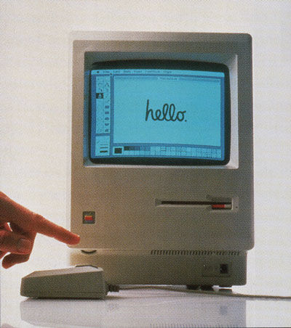

    “一生卖苏打水，一生卖苏打水？”斯库利在心里无数次地问自己，他从来没有像现在这样拿不定主意。

    苹果公司又来电话催促了， 他们居然答应了斯库利的要求，除了那三个100万外，公司还表示要帮他买一栋100万的豪华住宅， 并给他35万优惠股票。斯库利实在无法对“苹果”再挑剔什么。

    如果单从待遇、退休金和“铁饭碗”的职位考虑，他也不至于如此优柔寡断，这不符合他的性格。最困难的是他将如何向肯达尔启齿。多年以来，肯达尔就像父亲一样地关心他，像师长一样指导他。而他的父亲也为忠诚于他就职的律师事务所抵御过很多诱惑。

    然而，在斯库利心底，为什么总也挥不走那个“到苹果去”的呼唤呢？

    他知道，自己并不完全是为了钱，而是一个埋藏在心灵深处的久远的梦，不时搅得他不得安宁。

    斯库利的父亲是一个相当传统的绅士，希望儿子能接班做律师，但这个儿子对法律毫无兴趣， 却从小十分痴迷电器。5岁时自己动手制作了一台可发出各种怪声的小玩艺，14岁居然做出了一个彩色电视阴极射线管，若不是劳伦斯博士的发明在先，他很可能申请了专利。

    斯库利最终还是听从了父亲的劝告，考入布朗大学学工商管理。他把儿时的梦压在心底，埋头于产品销售和广告设计，多年来，这梦境似乎远去。可是，乔布斯的那句话，就象是一句咒语唤醒了他的灵魂：原来自己看重的事业，在别人眼中只不过是“卖苏打水”；原来自己心灵深处，儿时的冲动从来就没有平静。

    是的，他必须“参与改变整个世界”，这是乔布斯给他提供的千载难逢的“机会”。“百事可乐”是“第二次浪潮”的传统企业，“苹果”才是“第三次浪潮”的弄潮儿。他应该去“苹果”任职，不管前面是刀山火海，还是鲜花铺就的坦途，他的决心已定！

    只是如何与肯达尔摊牌最令斯库利发怵。他惶恐不安地按响门铃，揣摸着从哪里说起，才不至于造成肯达尔的暴怒。

    “你还记得吗？我曾经把两台过时的电视组装成一台彩色电视机。”

    肯达尔没有应声，奇怪地盯着斯库利。

    “我从小就喜欢电器，因各种原因没能从事电子行业，但内心一直非常向往。”

    肯达尔毫无表情地听着。

    “加州的硅谷正在发生一场电脑革命，现在，我终于得到一个机会，去经营最有前途的电脑公司。”斯库利停下来，想看看肯达尔的反应。肯达尔依然一言不发。

    “我也知道，这样做会伤害你的感情……“

    “行了，”肯达尔突然爆发，“你真让我大吃一惊！我从来没有想过，约翰·斯库利会离开百事可乐，我们正在考虑让你接手公司的领导权。”

    斯库利耐心地解释说：“请我去的苹果公司很看重我的经营能力，他们需要我的帮助，我不会给你丢脸的。”

    “苹果公司？几个嬉皮士搞的企业能与‘百事’比？我简直猜不透你的心思！”

    斯库利想再作辩解，话到嘴边，又咽了会去。

    “我老了，”肯达尔叹了口气，“你是我最信任的人，我也知道劝不了你。我只能说，我非常失望。约翰，请告诉我，这是你最后的决定吗？”

    斯库利不敢直视肯达尔的眼睛，只是坚定地点点头。然后，他赶紧起身告辞：“对不起了，亚瑟，我会经常回来看望你的。”

    他的眼里衔着泪水，始终没有回头再看一眼肯达尔。

    1983年5月初， 斯库利怀着愧疚，告别了他为之奋斗16年的公司，告别了栽培他多年的恩师，从纽约飞来硅谷，正式加盟“苹果”，挑起总经理的重担。

    就像从静谧的大森林来到喧闹的都市，斯库利一到“苹果”，就被这家企业里充满理想、充满活力的年轻人所感染，他们热情洒脱，不拘小节，却聪明勤奋，许多人每周70～90小时玩命工作。乔布斯告诉他：“我们吸引了世界上最聪明的、最有创造力的人。个人电脑正在改变世界，而我们才是领导个人电脑革命的先锋。”

    乔布斯“三顾茅庐”跨行业“拜帅”，让斯库利执掌“苹果”帅印。斯库利遂与乔布斯结成了莫逆之交，他们几乎每天都要谈上数小时，从科技到商业、从过去到未来、从百事可乐到“蓝色巨人”无所不谈。他俩管这种“神聊”叫“脑力转移”──把乔布斯的电脑知识转移给斯库利，把斯库利的销售谋略转移给乔布斯。有时他们只说半句话，双方都心领神会而旁人多半听不懂。侃的最多的，当然还是乔布斯和伙伴们正在奋战的“麦金塔”，斯库利也经常光顾秘密的德士谷大厦。

    斯库利没日没夜地忙，可是心情非常舒畅，他仿佛又回到了青年时代，甚至觉得自己是一个正在攻读电脑学位的研究生，一切都是那么新鲜有趣。他努力了解“苹果”的产品和新技术，反复将“百事”与“苹果”的经营方式进行比较。他总是随身带着笔记本，随时记下他认为有用的东西。他知道，必须用事实来证明：自己能胜任电脑企业的总经理，为此，他必须拼命工作。

    在初步熟悉情况之后，斯库利着手对史考特遗留的烂摊子进行大刀阔斧的整顿。合并或撤销了一些部门，改变混乱的经营秩序和财务制度。他也敏锐地看到公司内部的派系纷繁，试图把权力逐渐集中。当然，一个公司成功的关键是产品的市场定位，在这一点上，乔布斯还缺乏经验。根据他多年经营饮料的直觉，斯库利向董事会建议：必须使“丽萨”与“麦金塔”兼容，降低销售价格，让这种机器与即将上市的“麦金塔”形成系列，并定位于大学和工商企业，而较低档的“苹果”，则继续面向中小学及个人家庭。乔布斯对此言听计从，他正好腾出精力，干脆把办公室搬进德士谷大厦，任斯库利去施展拳脚。

    斯库利的到来，给失败阴影下的“苹果”带来了春风。虽然“麦金塔”还没有成功，但“乔布斯—斯库利”组成“黄金褡裆”的事实，就象在公司的病体上注入了一支兴奋剂，人们都在期盼他们能带领“苹果”走出低谷。

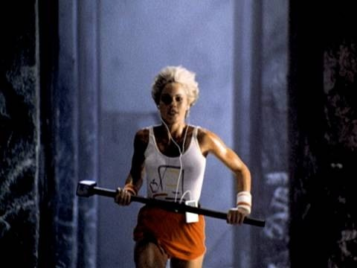

    1983年底，苹果公司会议室门窗紧闭，公司全体董事鱼贯而入，神色凝重。

    在董事们落座之后，麦克·莫瑞（M.Malioy）紧跟在乔布斯和斯库利身后，拘束地走进会议室。

    “别装熊，麦克，拿出点气势来嘛。”乔布斯小声叮嘱莫瑞，然后转脸对斯库利耳语：“麦克这小子，搞销售还是一把好手。”斯库利点头回答：“我知道，你从惠普挖到的宝贝疙瘩，斯坦福出身的管理硕士。”

    乔布斯不知道，这些天来，当他在猫在德士谷大厦“不理朝政”时，斯库利几乎天天与莫瑞一起，紧张地谋划“麦金塔”上市前的广告攻势。莫瑞今天对董事会的汇报，斯库利几乎逐字逐句作过修改，他是这次行动的实际策划者。

    莫瑞清清嗓，开始了讲演般的汇报：

    “各位尊敬的先生们， 在‘麦金塔’ 诞生前夕，大众传媒普遍认为，“苹果”对抗IBM的新电脑一定是最先进的高技术产品。他们说得对，但是，只说对了一半。

    “福特先生曾经讲：‘我要大批量制造汽车，我造的汽车将会大得足够容纳整个家庭成员，但又小得足可以让单人驾驶和保养。我将采用最好的原料，雇佣世界上最能干的人，应用最合理的方案，做出最便宜的车。任何人，只要有一般工资收入的人，都将能买我的车， 载着家人去享受人生。’福特的T型汽车，促进了美国家庭汽车的普遍化，带头掀起了一场汽车工业革命。

    “‘麦金塔’ 也要表达一种革命性的观念：电脑是美国人乃至全世界的T型福特车！或者说，它应该成为象汽车和电视那样的消费品，赢得用户的亲近感，就像亲近他们自己的汽车和电视。

    或许，我们制作的这个广告片，能够向大众表明苹果公司的追求和决心。”莫瑞用一个夸张的手势结束了讲演。

    全部广告只有60秒的长度。

    60秒钟后，会议室里一片沉默。

    又过了5秒钟，乔布斯突然跳起来大声叫嚷：

    “奇妙！约翰，简直棒极了！”

    一位董事抬头问乔布斯：“你们真的要向IBM宣战吗？”

    “为什么不呢？”乔布斯微笑说。

    “花了多少钱？ ”马克库拉问。

    “制作费60万。”斯库利回答。

    “打算什么时间播出？”

    “超级杯全美橄榄球决赛电视转播的黄金时段。”

    “多少播出费？”

    “100万。”斯库利没有丝毫惊讶的表情。

    董事们哗然：160万，就这么个广告？

    “这是苹果公司有史以来最糟糕的一部广告片。”有人愤愤然。

    斯库利站起来，镇定而坚决地说：“应该说，这是我所看过的最具爆炸力的广告，苹果公司需要‘麦金塔’获得振聋发聩的效果。我想，我会得到董事会的全力支持，并授予我最后的决定权。”

    既然董事长和总经理同心同德，董事们不好再作反对的表示。

    与此同时，麦金塔电脑的生产已经在紧锣密鼓地组织中。为了降低制造成本，乔布斯专门引进一条自动化生产线。公司上下都自愿放弃圣诞休假，全天加班，以保证在“麦金塔”推出的当天，全美所有电脑专卖店里都能同时展示这一科技创新成果。

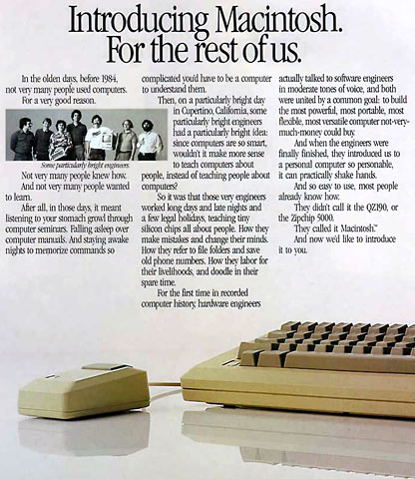

    1983年底，美国作家乔治·奥威尔一部书名为《1984》的小说风靡一时。小说形象地描写了在集权体制统治下，人们对“大哥”控制自己行为和思想的恐惧心理。

    斯库利策划的“麦金塔”的广告，片名也叫《1984》，人们对奥威尔小说记忆犹新。

    1984年1月22日， 第10届“超级杯”全美橄榄球联赛正激烈地进行，全场5000名观众和全美通过电视观看的1亿多球迷们如醉如痴。

    眼看第三场比赛就要结束，洛杉矶突击队队员一记漂亮的倒地，拉开了与华盛顿红人队的比分。全场一片欢声雷动，双方球员稍事休息，观众则焦急地等待着最精彩的第四场决胜。

    突然，有人指着大屏幕转播电视大声叫喊：“看，那是什么东西？”

    在一曲走调的音乐声中，一群剃着光头、面容憔悴、身着制服的人，拖着整齐而疲惫的脚步，列队通过一条长长的走廊。

    这群人蹒跚走进一间灯光昏暗洞穴式的大厅，然后拘谨地坐在坚硬的长木凳上。周围则站着一些戴头盔拿木棍凶神恶煞的武士，寓意这里是一个被严格控制的社会，谁也不能拥有自己独立的思想和感情。

    所有人都神情木讷地盯着一台黑白电视机。电视机里相貌狰狞的“大哥”黑白头像渐渐拉近，直到充斥了几层楼高的大屏幕。

    此时，传来“大哥”打着官腔的声音：“我的朋友们，我们已经击败了所有的异端邪说，把叛逆者统统扫地出门。我们统一的思想，比地球上任何军队都强大。我们只是一个人，只有一个决心，一个愿望，一个目标……”

说话间，大厅的后面显现出耀眼的色彩，一名女运动员从色彩中奔跑而出。只见她，金发碧眼，古铜色的皮肤，肌肉结实，穿着运动短裤和白色的背心，明显的看得到背心上印着‘麦金塔’标记。这是一个反叛精灵，她迅速沿着夹道冲向电视机，猛然止步。

人们看见“反叛精灵”手提长柄大锤，在那群呆若木鸡人们的注视下，勇敢抡起大锤，用力向屏幕砸过去。随着一声震耳欲聋的巨响，屏幕里的“大哥”被击得粉碎。

    爆炸声震醒了那群被“催眠”的人。耳边传来画外音，一个男中音有力地说道：

    “1月24日，苹果电脑公司将推出麦金塔。1984年不会是奥威尔的《1984》。”

    从来没有哪一部广告片象“麦金塔”这样引起人们如此的注意。后来，这部广告成为美国三家电视网的热门话题，上过50家地区性电视台新闻节目，获得多年来美国广告片所没有得到过的“金球奖”，以及其他34个广告奖。

    从来也没有那一台电脑产品能在短短60秒钟就做到家喻户晓。苹果公司委托的广告商聘请英国名导演执导拍片， 动员了包括美国海军陆战队员在内的临时演员，每人每天100美元片酬，唯一要求是剃光头发。“麦金塔女郎”则重金聘请世界级的掷铁饼女选手担任演员。然而，这部耗资巨大的广告片仅播放过这一次。

    60秒钟，全美都在谈论一种叫做“麦金塔”的机器。

    1月24日，苹果公司趁势召集股东年会。可容纳8万人的体育馆里，足足挤了15万人，显然，与会者不全是股东。

    会场的前排，坐着麦金塔小组成员，全部带着骄傲的神色，穿着有“麦金塔”标识的T恤衫。扩音器传来电影《火战车》的主题曲，唱的是一个反败为胜的传奇故事。

    乔布斯穿着深灰色上装，系着红色领结，在后台不停地踱步。经常在大庭广众露脸的“苹果”董事长一反常态地流露出紧张神色。他对斯库利说：“这是我整个人生中最重要的时刻，我无法说清现在的感觉。我只觉得紧张。”

    灯光暗下来，乔布斯定了定神，大步走向主席台。

    15万人的会场安静下来，聚光灯下的乔布斯，开始朗诵诗人鲍布狄的一首抒情诗《改变时代》：

    记者与批评家／用笔作预言／使你瞠目结舌。／良机不再／话不要说得太快。／风轮

流转／世事难料／现在的失意者／谁说不会东山再起？／角色互换／改变一个时代。

    在聚光灯追踪下，乔布斯向前跨出几步，准备作一次重要的讲演。讲演的内容，是他与斯库利共同起草，而且事前练习和预演过多次。

    通过高音喇叭，15万人静静聍听他声音宏亮的发言。

    “本世纪40年代， 卡尔森工程师发明了静电复印技术，IBM则失去买下一家年轻而稚嫩公司的机会，反而促成了施乐公司的诞生。

    10年之后， 奥尔森先生研制出第一台小型计算机，IBM认为这是小玩艺，在电脑领域无足轻重，错过了发展小型机的机会。等到IBM感到后悔时，DEC已经是一个拥有10亿美元的大公司。

    又过了10年，西海岸年幼的苹果公司发明了苹果Ⅱ型电脑，IBM又认为不过是小孩的玩具。1981年，‘苹果Ⅱ’成为世界上最普及的电脑，苹果公司也发展成营业额三亿美元的大公司。直到50多家公司竞争个人电脑市场，IBM才决定推出他们的PC机。

    1983年，‘苹果’和IBM各自卖了价值近10亿的个人电脑。其他厂商或先后破产，或拼命挣扎，亏损额远远超过IBM的个人电脑部门与苹果公司利润的总和。”

    讲完这段众所周知的历史，乔布斯喘了口气，提高声调继续说：

    “现在是1984年，显然，IBM想吃掉整个市场。当今世界，唯有苹果还有能力与IBM抗衡。 越来越多的人担心IBM会垄断和控制未来，越来越多的人为了他们的自由，而加入抵抗联盟。”

    乔布斯越说越激动，人群爆发出热烈的喝彩声欢呼声。

    “IBM想霸占一切，‘苹果’是阻止IBM称霸的最后一道障碍。现在，他们把枪口指向了“苹果”。先生们，蓝色巨人能做到吗？

    15万人异口同声高喊：“不能！”

    “欧佩尔办得到吗？”

    15万人齐声回应：“办不到！”

    乔布斯身后的巨大屏幕，再次映出《1984》广告片的画面。

    在《火战车》主题曲中，乔布斯走到一个布袋前，拉开拉链，取出一台电脑。

    “今天，是历史新纪元漫长的第一天。让我们请‘麦金塔’自己讲话。”

    会场登时鸦鹊无声。“麦金塔”的显示屏投射在大屏幕上，映出笑嘻嘻的可爱面孔，喇叭发出一种略带机器风格的童音：

    “哈罗，我是麦金塔。非常高兴能与你们见面。

    我还不太习惯公开讲话， 但我愿意与大家分享我第一次遇到IBM大机器的感受：千万不要信任一部你不能提着走的电脑，你控制不了它，最终是要吃亏的。

    我还小，正在努力长大。我愿意骄傲地向各位介绍一位非常了不起的、值得信赖的、像我的父亲一样的人，他就是我们的史蒂夫·乔布斯。”

    全场沸腾了。所有人，不论是公司董事，麦金塔小组成员，还是新闻记者和普通人，大家都站立起身，向着乔布斯欢呼。乔布斯泪流满面，向台下频频挥手。

    现场实况通过电波，传遍了美国，也传送到世界各地。

    乔布斯走下台，与他共同奋战三年的同事和“哥们”紧紧搂抱。

    然后，他快步走到斯库利面前，一把抱住总经理的肩膀：

    “约翰，我们的‘麦金塔’现在是一件真实的产品了。”

    从技术上讲，乔布斯的这件“真实的产品”堪称是天才之作，也是个人电脑一个伟大的创举。

    “麦金塔”电脑采用当时最先进的摩托罗拉32位68000微处理器。它的内存达到128KB，大大超越了IBM的个人电脑PC机。 它是第一个大众型的图形用户平台，遥遥领先于其它品牌的个人电脑。它与“丽萨”一样，可用鼠标器引导图形操作，一切界面都是图形的，过去只能用字符命令操作的乏味机器，变成了人见人爱的亲切“玩具”。

    但是，这“玩具”能显示五彩绚丽的颜色，能发出动听的音响，甚至可以配置最新潮的激光打印机。它的外形短小精干，正如乔布斯精心设计的表演那样，整个电脑系统可以放在旅行包里带走。它的功能达到丽萨电脑的70％而价格仅为其20％，市场标价2795美元，非常适合大众的购买力。乔布斯表示说，“麦金塔”将逐渐发展成为一套系列产品，从低到高，供不同的用户选择。

    人们后来才知道，麦金塔电脑不仅为视窗软件的诞生铺平了道路，而且也是九十年代风靡全球多媒体电脑的先驱。在不经意之间，乔布斯又一次领导了电脑发展的新潮流。比尔·盖茨就赞口不绝地说过：“这一成就，完全归功于乔布斯令人惊讶的直觉能力和激励世界级人物的特殊本领”。不过，他也不偏不倚地表示，‘麦金塔’与IBM PC是他唯一值得写作软件的两种机器。

    比尔·盖茨如期交付了为麦金塔电脑编写的电子表格和BASIC语言等软件。 电脑业界这才恍然大悟，原来这两个小子已经秘密合作了将近两年。苹果公司的软件设计师也编制出在麦金塔电脑上运行的文字处理和绘图软件。

    斯库利精心策划的“麦金塔旋风” 商战攻势， 一共投入了1500万美元的大笔经费，“卖苏打水”的总经理没有让苹果公司的股民失望：原计划100天卖出5万台，结果74天就达到了目标。这一业绩，大大鼓舞了“苹果”将士们的士气：苹果Ⅱ型电脑两年时间才售出5万台，而财大气粗的IBM达到这一数字时，也花了7个多月的时间。

    100天过去后，麦金塔电脑成功地卖出去7万2千台。到9月30日，苹果公司的总销售额比上年同期增加54％，达到15亿美元；公司股票也由17美元回升到34美元。乔布斯随即决定投资2000万美元建造一条自动流水线，以平均每27秒钟一台的速度批量生产。到了年底，麦金塔电脑累计卖出的数量是27万台。

    “1984年” 变成了名副其实的“苹果年”。在IBM重兵出击下，乔布斯和斯库利仰仗“麦金塔” 杀出一条“血路” ，虽说还不能夺回个人电脑榜首宝座，但总算没有臣服于“蓝色巨人”的淫威。

    麦金塔电脑也为乔布斯解了多年的心头之恨。

    从设计那天起， 乔布斯就确立“坚决不与IBM电脑兼容”的方针，他的“麦金塔”一定要独树一帜。乔布斯下令，将麦金塔小组有功人员的大名，铸刻在每一台机器内部：布拉维、赫兹费尔德、艾提金森、莫瑞……，他的英雄将与“胶布雨衣”永远作伴，青史留名。同时，他又下令封闭焊死所有机器的外壳，不允许任何厂家接插什么板卡，或者仿制苹果公司的专利。他决不跟着IBM PC电脑的“开放”策略走，却要反其道而行。苹果公司宣布：严格限制销售这种机器的操作系统软件，任何人都不可能申请到使用权，来制造兼容机产品。

    乔布斯的这一举措，目的是为了保护“麦金塔”的专有技术，但也因此无法吸引足够多的软件公司为其开发应用软件。对于这一点，斯库利采取了同样的立场。比尔·盖茨曾给斯库利写过一封著名的建议信，他在信里写到：“苹果公司应该把麦金塔电脑的技术，转让给3到5个好的生产商， 以发展‘麦金塔’兼容机。微软非常愿意帮助‘苹果’完成这项战略。”

    比尔·盖茨说的是“战略”。不论他出于什么目的写出这样的字句，只要被斯库利采纳， “苹果”也将与IBM一样举起“开放”的大旗。然而，斯库利置之不理。在电脑高科技竞争，“开放”还是“封闭”，就象是哈姆莱特的那句著名台词：“生，还是死，这是一个问题。”

    问题正确的答案当然只有一个。乔布斯和斯库利，两个“最佳搭档”同时给他们的苹果公司，亲手结下了一个解不开的死结。

    戈登·莱特温童心大发，说干就干，在那间装满12台IBM PC/AT样机的工作间大门上，端端正正钉上了一块标牌，上书“鱼箱”二字。

    微软的程序师们来来往往，经过这里的人，无不笑得前仰后合：“戈登这家伙，自己就活象一条瘦小无肉的鲑鱼。”

    早期加入微软的员工，谁都知道莱特温与老板比尔的“特殊”关系。当年他还在另一家电脑公司做软件，恰好盖茨前往推销微软的产品。戈登听到这个消息，大大咧咧躺在条椅上，等着与微软来的“混账东西”大干一场。

    他的上司带着比尔·盖茨找到戈登。他义愤填膺站起来，故意不理睬比尔，对着上司恼怒地大声嚷嚷：“瞧你给我带来了什么破烂？我写的软件哪一点比不上这种‘小儿科’的程序？”只嚷得比尔·盖茨脸上红一阵，白一阵，赶快告辞仓皇而去。

    谁知第二天比尔·盖茨厚着脸皮独自又找上他， 说微软准备购买他编的软件。所谓“伸手不打笑脸人”，莱特温糊里糊涂跟着比尔来到一家小酒吧。软件买卖没有谈成，反而谈成了另一件“交易”──戈登·莱特温就此“跳槽”加盟微软，成了比尔·盖茨麾下最初的十几位程序师之一。

    戈登紧闭“鱼箱”的“盖子”（他对铁制密封门的称呼），把自己与外界隔绝，对着AT样机冥思苦想。“鱼箱”内的工作条件，与当年奥尼尔为PC样机改写QDOS时已不能同日而语。房间宽敞明亮，空调机和去湿设备把环境营造得舒适宜人。但是，莱特温比奥尼尔遇到了更大的难题。

    埃斯特奇送来的AT电脑，用的是英特尔公司生产的286芯片。这种芯片虽说也是16位，但较它的先辈有了显著的改进。 8088和8086最多能使用1兆（1MB）内部存储器，而286却能达到16兆（16MB） ，甚至可在一种“保护模式”下，利用硬盘获得高达1000兆（1GB）的虚拟内存容量。这意味着更快的速度，可同时执行多个任务，扩展个人电脑的性能。

    局外人并不清楚，当初IBM曾要求英特尔公司按照AT电脑的规格，定制286处理器芯片。埃斯特奇利用他们与英特尔的特殊关系， 希望IBM成为唯一使用这种芯片的厂商，至少在相当长的一段时期内，让其他人做不出与AT机兼容的个人电脑。为此，埃斯特奇甚至迫使英特尔把其生产的全部286芯片统统卖给他，哪怕暂时用不完也在所不惜。

    可是，这种286芯片也给埃斯特奇带来了大麻烦。在286芯片的设计方案里，为了与以前的机器保持兼容，能运行过去开发出的大量软件，它也能以另一种“实模式”工作。打个比方说， 就象一部汽车既能用一挡启动，又能挂五挡提速。286这部“汽车”的故障就在于，它一旦进入“一挡”，就不能挂上“五挡”；或者挂了“五挡”，就别想转回“一挡”。埃斯特奇的硬件工程师绞尽了脑汁也没能想出解决的办法，只好丧气地称它是“有毛病的大脑”。

    “有毛病的大脑”居然被“有毛病”的埃斯特奇当成“奇货可居”的宝贝囤积，怎不令他心急如焚？

    莱特温在“鱼箱”里“闭关”数日，研究这个“有毛病的大脑”，终于给他想出了一种解决的办法：用软件来处理IBM硬件工程师束手无策的难题。当他用电话向IBM通告这一消息时，埃斯特奇喜出望外。微软的人则为“鱼箱”里的戈登先生起了一个绰号──“鲑鱼魔术师”。

    埃斯特奇的麻烦却并未就此结束。 他大包大揽囤积了英特尔第一批生产的286芯片，不料想， 英特尔和其他芯片制造厂商在加紧改进他们的技术工艺。他们后来生产的286改进芯片，不仅速度和性能更高，价格反而低于埃斯特奇手中的存货，弄得他心烦意乱。更严重的事故还在于硬盘。埃斯特奇选择为AT电脑配套供应硬盘的厂商，卖给他的一堆东西沙沙作响，好象是旧式留声机的唱针刮唱片的声音。以至一段时间里，埃斯特奇不得不下令停止在AT电脑内安装硬盘。 博卡雷顿一家公司为了出IBM的洋相，竟宣布他们要收购这种沙沙响的硬盘，结果AT机用户纷纷送来一大批硬盘，堆满了一艘拖船。该公司只得将拖船拖离博卡雷顿海湾，用整整一船硬盘去填补珊瑚岩洞，舆论一片哗然。

    1984年8月14日，在心力交瘁的状态下，埃斯特奇硬撑着把IBM PC/AT电脑推向市场，微软公司提供的新版DOS 3.0也跟着搭载出征。尽管PC/AT电脑最初的价格高达4000美元，但IBM的金字招牌仍然令各地的经销商和用户们趋之若鹜。 这种新型的个人电脑，以后数年内一直作为IBM的主流机种， 借此，“蓝色巨人”向苹果公司的“麦金塔”发动猛烈的反击，一举夺回了市场主动权。

    PC/AT电脑是埃斯特奇主持研制的最后一款个人电脑，虽然为IBM公司再次赢得滚滚财源，却标志着他个人事业的“滑铁卢战役”。

    为了向IBM高层经理解释对硬盘问题的处理， 埃斯特奇无数次飞往阿芒克。对他的抱怨，越来越多吹到欧佩尔董事长耳边：埃斯特奇搞糟了这些，完全是因为他不按公司规矩行事的结果； IBM不应长期容许它的雇员背离公司的传统，哪怕这人的功劳再大，名声再显赫。据说，公司某位副董事长看到报纸又登出埃斯特奇的照片后，大发雷霆，他把报纸重重摔到地板上，咆哮着对秘书嚷道：“我再也不想看到这张脸！”

    1985年3月， 常年温暖的博卡雷顿偶遇北下的寒流，冷风吹打着门窗，隔着玻璃，依然透过来阵阵凉意。

    上午，埃斯特奇反常地通知个人电脑事业部经理和主要员工开会。威尔基那天恰巧要去迈阿密办一点事儿，等他赶回博卡雷顿，会议即将结束。

    威尔基走进会场，发现气氛不对，几乎所有到会者都在难过地抽泣，埃斯特奇坐在台上，早已是泪流满面。威尔基挤到最前面，目不转睛地注视埃斯特奇：“不过五年时间，菲利普的脸上已爬满了皱纹，他怎么就满头飞雪了？”

    他向身边的赛登斯询问缘由。赛登斯告诉他：“阿芒克已经把菲利普调离博卡雷顿，据说让他去总部负责更重要的国际业务。”

    “狗屎！”威尔基不满地骂了一句，“降级就是降级，他们早就想对菲利普下手。”

    只见埃斯特奇缓缓站起身，举起双手，向与他同甘共苦的员工们再次道别。

    会场人员全体起立，有节奏地拍起掌，呼喊声此起彼伏。威尔基、赛登斯等人走上前去，与他们敬爱的“头”和兄长紧紧拥抱，任依依惜别的泪水横流。

    埃斯特奇只身前往阿芒克赴任，来不及带走妻女和小狗托托。

    五个月后，玛丽收拾行装赶往纽约，菲利普来电话说，准备与她一起休一次长假，以补偿五年前那次尚未度完的假期。

    威尔基到机场为玛丽送行。他目送欢天喜地的玛丽登上班机，心里还在想：“菲利普是应该放松一下自己，好好休息休息。”

    万万没想到，他的挚友菲利普和玛丽这一次竟永远“休息”长眠不醒。

    1985年8月2日， 埃斯特奇和玛丽搭乘的Delta航班，顶着暴风雨朝达拉斯机场方向降落。当飞离地面约200米高度时，一股强大的气旋把飞机重重地压向地面。几秒钟内，飞机失去控制， 摔到跑道上爆炸起火。连同机组人员在内，共计137名乘客不幸遇难，无一幸免。

    博卡雷顿数百人赶往纽约，参加埃斯特奇和玛丽的葬礼。

    身着黑纱的女儿们悲哀地哭喊着，她们永远失去了最爱的父母。

    小狗托托对着埃斯特奇的棺木，不停地号叫，挣扎着扑向即将封闭的墓穴。

    博卡雷顿“十三人小组”的12位伙伴，依次列队缓步向前，与他们的组长作最后的诀别。棺木下葬之前，威尔基把胸前别着的红玫瑰别针解了下来，默默地放在菲利普的棺木上，深深鞠了一躬。小组其他成员跟着威尔基，也都摘下自己的胸针，与威尔基的那枚排列在一起，组成了一个美丽的红玫瑰花圈。

    哀乐凄凄地吹奏着，红玫瑰花陪伴着“PC机之父”埃斯特奇永远地走了。

    IBM个人电脑的一个时代也即将结束。

    1984年10月份，乔布斯和斯库利的合照，被《商业周刊》刊登于封面。

    在“麦金塔”成功推出的狂欢时节，乔布斯与斯库利的关系越发亲密，他们是无话不谈的知心朋友。

    乔布斯非常希望了解斯库利原来的世界，比如美国传统大公司的特点和纽约上流社会。他买了一部与斯库利一模一样的汽车，还在斯库利所在的那个区购下一栋房子。

    而在斯库利眼里，乔布斯就像一个长不大的孩子。比如，他会突然兴冲冲地跑来，对斯库利说：“约翰，我找到了一个解决美苏矛盾的好办法，我们应该让苏联人把一个威力巨大的原子弹放到华盛顿中心；同时我们也放一个同样威力的原子弹到莫斯科。这样，大家根本不必搞什么军备竞赛，也不用研制新武器。只要一方敢引爆，另一方也可以立即引爆，这样就可以解决所有的争端。”

    有一天，秘书告诉斯库利，乔布斯约他到饭店吃饭。斯库利走进饭店，发现那里不仅有他的妻儿，还有苹果公司的重要人物，大家都对斯库利报以热烈的掌声。

    人群中走出笑容可掬的乔布斯，他上前紧握斯库利的手，热情地说：“我们大伙都想为你到‘苹果’任职一周年举行庆典。”

    众人落座后，乔布斯斟满酒，举杯走到麦克风前：“‘苹果’是我的最爱，我在这里有过一生中最高兴的两天，一天是‘麦金塔’的推出，再一天就是约翰加入‘苹果’。过去的一年，是我生命中最有意义的一年，我从约翰身上学到了很多东西。”

    接着，乔布斯向斯库利赠送了一份礼物：一个扎着彩带的大盒子。

    “打开它！”乔布斯笑着对斯库利说。

    斯库利打开盒子，盒子中装满剪贴整齐的文件，包括公司的会议备忘录和各种剪报，记录了斯库利离开“百事可乐”后发生的全部事件，事无巨细都详细记录在案。

    斯库利的眼睛湿润了，他从没想到，看似孩子气的乔布斯还有如此细心的一面。他也动情地说：“我一生作了很多决定，然而，最正确的决定是到‘苹果’工作。感谢大家，更要感谢史蒂夫，给我提供了机会与创造世界历史的人们一起奋斗。”人们簇拥在乔布斯和斯库利周围，大家相信，在这个团结坚强的领导核心指挥下，苹果公司一定可以继续兴旺。库帕蒂诺公司总部，到处弥漫着一派乐观情绪。

    天有不测之风云，气候说变就变。1984年底至1985年初，整个冬季对苹果公司都份外寒冷。

    挟PC/AT个人电脑攻势之虎威，IBM公司宣布全部淘汰旧式PC机，把价格降到了原来的60％，决心收复失去的阵地。“麦金塔”的销路顿时从峰顶跌落到谷底。

    受乔布斯“蛊惑”而捧回“麦金塔”的用户发现，他们虽然得到了“最新科技产品”，但实在没有多少软件可用，其原因之一，是软件开发商无法象IBM PC那样获得完整的资料，自由编写程序。此外，“麦金塔”的拥护者也不可能到市场上卖回其他板卡来扩展功能。乔布斯和斯库利所热衷的“不开放”，吓退了越来越多的软硬件厂商和潜在的用户。

    乔布斯坚持认为， “苹果”的自动化工厂必须照常运转，他的“T型汽车”是人们的必需品，必定深受每个家庭的欢迎，怎么会卖不出去呢？他逼迫销售经理们采取降价战术，使出全身解数，可卖出去的麦金塔电脑还不到预计的三分之一，仓库的机器堆积如山。公司股票价格稀里哗啦一直往下跌落，“苹果”的股东，包括相当数量的“苹果”雇员，对乔布斯的不满和埋怨从暗地里发展到公开，令他十分苦恼和愤怒。

    眼看着乔布斯的独断专行，斯库利在一旁干着急却使不上劲。他开始对乔布斯强加给自己的一些做法产生了怀疑：乔布斯既是公司董事长，又分管“麦金塔”的一切；乔布斯既是他的上级，又是他的下级。斯库利感到左右为难。

    “你是公司总经理，可我们不知道是谁在经营公司？如果是你的话，为什么乔布斯到处指手划脚？你必须负起责任。”一些部门经理经常这样指责斯库利。

    犹豫再三，斯库利推开了乔布斯办公室的门。

    “你来得正好，咱们直接通过邮局，把电脑寄给用户，这个主意不错吧？”

    “史蒂夫，这是不可能的。”

    “为什么？”乔布斯瞪着大眼睛问。

    斯库利知道一时跟他说不清，只好迂回对他讲：“没有人比我更了解你的焦虑。但是我不得不提醒你，这样蛮干会毁了‘苹果’。”

    乔布斯不啃声，眼睛里流露出极度不满的神色。斯库利也顾不了许多，他接着说：

    “作为公司的总经理，也作为你的朋友，我想坦率地讲，你还不具备管理‘麦金塔’

部门的能力，我们必须作一些调整。。”

    乔布斯震惊地看他的朋友，强压心头的怒火问道：“你打算怎么解决呢？”

    “我将把问题提到董事会上讨论，希望能免去你麦金塔部门主管的职务。”

    “什么？”乔布斯终于按捺不住，火冒三丈地蹦起来，“是我亲手创建的苹果公司！是我亲手完成的‘麦金塔’！你怎么会说出这种话？告诉你吧，斯库利，谁也休想从我手中抢走‘麦金塔’！”不知怎的，他突然回忆起史考特那副讨厌的嘴脸。

    亲密无间的朋友对恃着，突然间，两人同时都感到他们之间的隔膜。

    “史蒂夫，让我们都冷静下来。”斯库利缓和了语气，耐心地对乔布斯说，“你可能责怪我没有主动帮助你。可是，你不愿意了解市场需要，甚至不想了解人们现在究竟需要什么。你听不得别人说IBM电脑比‘苹果’好，但事实是IBM电脑的确比‘麦金塔’更受欢迎。”

    “行了，”乔布斯不耐烦地打断斯库利的话，“我们雇你来，只需要你管好自己份内的事情。”

    斯库利也来了气：“我抛弃一切来到苹果公司，我知道什么我是份内的事情！”

    “麦金塔” 的销售“业绩”一日千丈向下滑落，一个月已卖不出1万台机器，苹果公司又一次到处冒烟，危机四起。

    关键时刻，与乔布斯一同创立“江山”的沃兹奈克，因身体创伤没有完全恢复，加上不满乔布斯长期冷落他和“苹果Ⅱ型”电脑，对公司混乱的现状也颇有微词。大起大落的经历迫使沃兹反思自己的生活， 终于1985年愚人节──他和乔布斯9年前决定创办公司的那天，辞职离开了苹果公司，并以爱犬“克拉克”的名字，为自己在加州伯克利大学登记注册，去修完久违的学业。

    关键时刻，乔布斯和斯库利都想拯救“苹果”，而且，都认为只有自己才是“苹果”的救星。

    乔布斯与斯库利又进行过几次谈话，尽管双方都想改善关系，却无法回避他们之间的矛盾：“苹果”只能由他们其中的一人来主政。

    “我请你来帮助我，你怎么好拆我的台？”乔布斯问。

    “是的，我可能错了，但我只做错了一件事，那就是一味帮助和迁就，而忘了总经理的责任。”

    “我们换个位置行不行？你做董事长，我做总经理。”乔布斯居然天真地说。

    “你简直胡搅蛮缠。”斯库利叹了一口气，他暗自想，乔布斯怎么就长不大呢？

    斯库利想到了马克库拉，只有这位仅次于乔布斯的第二大股东和副董事长才能挽回局面。据说，马克库拉最近曾私下派人找了30多位管理人员作调查，股票下跌已使他损失了近两亿美元，他绝对不会坐视不理。

    马克库拉是很讲实际的人。斯库利准备了一些有关销售、库存、财务方面的资料，背着乔布斯向马克库拉汇报。

    斯库利滔滔不绝讲了几个小时，马克库拉没有做声，但面部紧张的肌肉在渐渐松弛。

    斯库利说完，马克库拉低头思索了一会儿，轻言细语地说：“我很仔细地听了你的意见，我想你是对的。目前，大家都对经营现状不满意，希望有所改观。我们雇你来做总经理，应该给你相应的权力，我将说服董事会全力支持你。”

    “太感谢了。”

    “不，你不用道谢。如果今天你不来说明缘由，我也许要请求董事会撤换总经理。”

    1985年5月31日， 库帕蒂诺天气炎热，气温高达摄氏32度。

    苹果公司会议室里， 100多位部门经理屏声敛气端坐着，脸上淌着汗，不论真假，都现出沉重的表情。

    开会的时间早已过了，乔布斯没有露面。斯库利看看表，站起身，打开放在桌上的文件夹，正准备开始，门哗地一声被人推开，乔布斯阴沉着脸闯了进来。

    往常，乔布斯总是会议的中心，理所当然坐在主席位置上。但今天他进来后，却主动到后排就坐，眼睛冒火似的紧盯斯库利。

斯库利避开乔布斯的目光，用尽可能平静的语调，谈起“苹果”目前的形势和他的改革措施。他向经理们展示了一张改组后的行政机构图。在这幅图中，乔布斯依然是公司董事长，但显然失去了直接管理业务的权力——他不再是副总经理，也不兼“麦金塔”部门主管。会议平静而艰难，但终于结束了，乔布斯没有发难。

人们静静地散去。斯库利叫住乔布斯：“史蒂夫，我希望你尽快搬回董事长办公室。”

    “我愿意留在总部办公大楼。”

    斯库利不留余地回答道：“不，我坚持你搬回董事长办公室。”

    乔布斯冷笑着转身就走。两人心里都明白，总部大楼靠近各部经理，斯库利必须“请”乔布斯远离这些人。

    斯库利得到了他应有的权利，也重新找回了自信心。他大刀阔斧调整领导层和管理机构， 毅然关闭6个制造厂中的一个大厂和两个小厂，果断裁员1200人，“下岗”人数占公司员工总数五分之一。

    最爱凑热闹的新闻界把这场人事变故称为“政变”，舆论普遍刻薄挖苦说：

    “卖苏打水的老板撵走‘苹果’的主人。”

    斯库利现在没有任何退路，他只能咬牙挺下去，成败就此一举。

    一个月后，天气仍然阴沉沉。斯库利驱车前往旧金山召开新闻发布会。业界对“苹果”不利消息居多，公司内部也有不少人在冷眼旁观。会场外围着一些人，臂上缠着黑纱，高举“苹果不死”的标语牌。斯库利知道，他们是这次被迫“下岗”的工人。

    原计划400人的新闻发布会来了700多人，人们静静地让出道，好让斯库利上台讲他的“施政纲领”。

    “众所周知，苹果公司目前遇到了一些困难，但我们很快做出了调整。我相信，‘苹果’过去是，将来也是个人电脑工业的先锋。”

    “请问，‘苹果’今后要向什么方向发展？它会跟IBM握手言和吗？”

    “摆在‘苹果’ 面前有三条道路。一是跟在IBM身后走，放弃‘麦金塔’独立性，这样做，苹果公司最近的日子会好过一点，但它将永无翻身的机会。二是公司以赚钱为主，薄利多销，同时削减研究经费，这样做，‘苹果’将失去它最重要的创新精神。第三条道路是最艰难、最危险的路，那就是继续坚持‘苹果’一贯的道路往前走，直到走出低谷，迎来光明。我们准备走第三条路，但公司内部需要改革和重组。”

    “请问斯库利先生，大家都知道，你是乔布斯请来的总经理，你却撤了乔布斯的职，为什么要搞‘宫庭政变’呢？”

    斯库利料到记者一定会提出这个敏感的问题，他硬着头皮回答道：

    “乔布斯先生过去和现在都是公司的董事长，没有任何变动，根本就不存在什么‘政变’。我和他仅仅在管理策略方面有一点小分歧，这并不妨碍我们之间的个人感情。”

    斯库利不愿意公开他与乔布斯关系破裂的事实，虽然到会者谁都清楚这一点。

    那些日子里发生的一切，对乔布斯简直象是一场梦魇。可是，当噩梦醒来，严酷的事实仍然不可改变。

    是他，亲手创立了“苹果”；是他，带领这个小小的“车库”公司奋勇拼搏，没有他绝不会有“苹果”今天的成就。在他的记忆里，董事会历来对他言听计从，为什么一夜之间众叛亲离拿他开刀？为什么大家都听信斯库利的谗言？他实在想不通。

    乔布斯时而骑着摩托四处狂奔，时而独自在屋后的山丘上徘徊。突然心血来潮，深夜跑去敲莫瑞的门，说他在找一部影碟，片名叫做《巴顿将军》。莫瑞心里甚至可怜起乔布斯来：骁勇善战的巴顿将军之经历，还真有点象他过去的这位“头”。

    难道就此罢休吗？难道以后再也不能领军冲锋陷阵，去开发最伟大的新电脑，反而退居幕后看着别人成功？

    “不！决不！”乔布斯在心里一次次叫喊，他才30岁，正值血气方刚的年龄。

    经过极度痛苦的思索，乔布斯做出他人生历程中又一次重大的选择。

    1985年9月17日早晨7点10分，乔布斯最后一次走进斯库利办公室，一言不发地递上一个信封。

    几个月来，斯库利与乔布斯的关系已经发展到势同水火。他也不想说话，低头拆开信，一口气读完。

    “亲爱的斯库利先生： 今天上午，你将接到下列5名雇员的辞职报告，他们一致决定参加我新的冒险行动，共同创办一家新公司……”

    “乔布斯要走？”虽然这是情理之中的事，斯库利心里还是隐隐作痛。他继续看完跟随乔布斯辞职的5位叛逆者名单，大吃一惊：

    “你带走的是公司的技术骨干啊！”

    “无论你是否同意，他们都会辞职，我只是前来通知你一声，我们决定不搞什么阴谋，光明磊落地走出‘苹果’。”乔布斯说完，头也不回，迈着坚定的步子跨出大门。

    乔布斯走了。 他走出了库帕蒂诺这座心爱的8层楼建筑，亲自降下他家屋顶上那面苹果公司的旗帜，带去了5位最忠诚的“海盗”。面对蜂拥而至的记者，他显得出奇的平静，完全没有那种受委屈、被“踢”出自己公司的形象。人们只有从他发黑的眼眶上，可以窥见他经历了怎样的痛苦。

    乔布斯走了。在打扫乔布斯曾使用过的办公室时，有人发现被摔碎的相框中，乔布斯与斯库利正亲热地并肩微笑。像片背后有一行小字：“为了我们的崇高理想，为了我们的纯洁的友谊──斯库利”。为了回报这种“纯洁的友谊”，乔布斯抛售了手中拥有的苹果公司全部股票，只给自己留下一股，因为他需要得到苹果公司的年终业绩报告，他将永远关注“苹果”。

    乔布斯走了。苹果公司的一个时代也因此而划上了句号。

注解[回目录](http://www.techcn.com.cn/index.php?doc-view-140075.html" \l "section)

　　麦金塔（Macintosh），中国大陆曾使用“麦金托什”这个译名，但近期此称呼非常罕见，大陆的北京麦金塔用户会也已将电脑名改为“麦金塔”。大陆居民有时候也将麦金塔称为“苹果机”，但是严格上说这是错误的，因为“苹果机”或者指所有来自苹果电脑的机器，或者指麦金塔以前的Apple机。

扩展阅读[回目录](http://www.techcn.com.cn/index.php?doc-view-140075.html" \l "section)

1.http://www.apple.com/   
2.http://www.apple.com.cn/   
3.http://www.apple.com.tw/   
4.http://www.adflow.cn/site

参考文献[回目录](http://www.techcn.com.cn/index.php?doc-view-140075.html" \l "section)

<http://en.wikipedia.org/wiki/Macintosh>  
<http://www.cst21.com.cn/1/book01-4.htm>